Министерство общего и профессионального образования
Российской Федерации
РОССИЙСКИЙ ГОСУДАРСТВЕННЫЙ УНИВЕРСИТЕТ
НЕФТИ И ГАЗА им. И.М. Губкина
⎯⎯⎯⎯⎯⎯⎯⎯⎯⎯⎯⎯⎯⎯⎯⎯⎯⎯⎯⎯⎯⎯⎯⎯⎯⎯⎯⎯⎯⎯⎯⎯⎯⎯⎯⎯

М.И. КРЕМЕНЕЦКИЙ, А.И. ИПАТОВ, Д.Н. ГУЛЯЕВ

ОЦЕНКИ
ПРОДУКТИВНЫХ СВОЙСТВ ПЛАСТА И СКВАЖИНЫ
ПО ГИДРОДИНАМИЧЕСКИМ ИССЛЕДОВАНИЯМ

( учебное пособие )

Москва 2003
УДК 550.832.6:550.361.550.9

Кременецкий М.И., Ипатов А.И., Гуляев Д.Н. Оценки продуктивных свойств пласта и скважины по гидродинамическим исследованиям: учебное пособие - М.: РГУ нефти и газа, 2003 - с.
В пособии рассмотрены основные способы и наиболее актуальные для инженерной практики скважинных исследований технологии количественного определения фильтрационных параметров при гидродинамических испытаниях нефтяного и газового пласта. Даны соотношения, используемые для выполняемых в процессе контроля за разработкой оценок гидродинамических свойств продуктивного пласта. Также дополнительно показаны подходы определения динамических характеристик потока в стволе работающей скважины. Проиллюстрированы изучаемые процессы фильтрации в пласте и теоретически объяснены кривые записей различных гидродинамических исследований скважин (ГДИС) с учетом разнообразия решаемых задач и возможностей современных средств измерений, а также исходя из текущего состояния исследуемых скважин.
Рассмотренные в работе технологические подходы и расчетные соотношения составляют основу используемых в отечественном и зарубежном программном обеспечении алгоритмов интерпретации данных ГДИС (Well Testing). Их применение необходимо как для анализа разработки месторождений углеводородов в целом, так и для ведения комплексных исследований по ГИС-контролю в частности.
Предназначено для студентов специализаций: 080402 - «Геофизические методы изучения разрезов скважин», 080405 - «Информационные системы контроля разработки месторождений нефти и газа», а также может представлять практический интерес для специалистов, связанных с проведением, обработкой и анализом результатов промысловых и геофизических исследований на нефтяных и газовых месторождениях.
Издание подготовлено на кафедре геофизических информационных систем.

Рецензенты: доцент кафедры ГИС, к.г-м.н. Черноглазов В.Н.,

начальник департамента
планирования разработки месторождений
ОАО «Сибнефть», к.т.н. Кундин В.С.

© Российский Государственный Университет нефти и газа им. И.М. Губкина, 2003
СОДЕРЖАНИЕ
стр.
Введение..............................................…................................................................................. |  |  |  |  |  |  | 5
Условные обозначения используемых параметров………..….............................................. |  |  |  |  |  |  | 6
1 | Основные закономерности формирования полей скоростей и давлений в пласте…...... |  |  |  |  |  | 8
 | 1.1 | Физические свойства пластовых флюидов и пористой среды ........................…...... |  |  |  |  | 8
 | 1.2 | Интегральные гидродинамические характеристики скважины и пласта ....…......... |  |  |  |  | 9
 | 1.3 | Фильтрация флюидов в пористой среде. Закон Дарси. Уравнение пьезопроводности. |  |  |  |  | 10
 | 1.4 | Радиальный режим течения в пласте………………………………………………..... |  |  |  |  | 11
 |  | 1.4.1 |  | Условия длительной работы скважины со стабильным расходом…............. |  |  | 11
 |  |  |  | 1.4.1.1 |  | Однородный пласт, радиальный приток.............................................. | 11
 |  |  |  | 1.4.1.2 |  | Скин-фактор……………………........................................................... | 12
 |  |  |  | 1.4.1.3 |  | Количественная оценка скин-фактора………………………………... | 19
 |  |  |  | 1.4.1.4 |  | Другие количественные характеристики скин-фактора…………….. | 21
 |  | 1.4.2 |  | Условия пуска скважины в работу со стабильным расходом........................ |  |  | 23
 |  | 1.4.3 |  | Условия остановленной скважины.................................................................. |  |  | 24
 |  | 1.4.4 |  | Условия циклично работающей скважины…………………………………... |  |  | 27
 |  | 1.4.5 |  | Условия переменного дебита…………………………………………………. |  |  | 28
 | 1.5 | Учет реальных условий действующей скважины…................................................... |  |  |  |  | 29
 |  | 1.5.1 |  | Понятие об эффекте влияния ствола скважины…………….......................... |  |  | 29
 |  | 1.5.2 |  | Способы графического представления кривых давления…………………… |  |  | 31
 | 1.6 | Особенности полей давления при радиальных режимах течения………………….. |  |  |  |  | 37
 |  | 1.6.1 | Поле давления в пласте, осложненном трещиной гидроразрыва……………. |  |  |  | 37
 |  | 1.6.2 | Поле давления в пласте, вскрытом горизонтальной скважиной……………… |  |  |  | 42
 |  | 1.6.3 | Поле давления в пластах сложной геометрии…………………………………. |  |  |  | 47
 | 1.7 | Особенности поведения кривых давления в непереливающих скважинах...........… |  |  |  |  | 52
 |  | 1.7.1 | Способы гидродинамических исследований скважин…………………………
 |  |  | 1.7.1.1 |  | Технология исследований методом КСД……………………………..
 |  |  | 1.7.1.2 |  | Технология исследований методом КВД……………………………..
 |  |  | 1.7.1.3 |  | Технология исследований методом КПД……………………………..
 |  |  | 1.7.1.4 |  | Технология исследований методом ИД……………………………….
 |  |  | 1.7.1.5 |  | Технология исследований методом КВУ……………………………..
 |  |  | 1.7.1.6 |  | Регистрация непрерывных кривых изменения давления и дебита во времени при произвольном изменении дебита (КД)…………………
 |  |  | 1.7.1.7 |  | Технология комплексных циклических исследований ИД-КВД, ИД-КСД
 |  |  | 1.7.1.8 |  | Комплексные исследования при опробовании (ИПТ, ИПК)………...
 |  | 1.7.2 | Исследования методом гидропрослушивания межскважинного пространства
 | 1.8 | Особенности поведения кривых давления в непереливающих скважинах...........…
 |  | 1.8.1 | Компоновка подземного оборудования при испытании пластов ....................
 |  | 1.8.2 | Изменение давления в скважине при испытании пластов ..............................
 |  | 1.8.3 | Аналитическое описание изменения давления при испытании пластов .......
 | 1.9 | Связь значений давления и дебита в скважинах с динамическим уровнем .........
2 | Исследование полей фазовых скоростей и давлений в стволе работающей скважины...
Литература…............................................................................................................................
ПРИЛОЖЕНИЕ 1
ПРИЛОЖЕНИЕ 2
ПРИЛОЖЕНИЕ 3
ПРИЛОЖЕНИЕ 4
ПРИЛОЖЕНИЕ 5

Введение
Учебные курсы, читаемые в настоящее время в РГУ нефти и газа им. И.М.Губкина студентам-геофизикам и геологам ("Геофизические методы контроля разработки нефтяных и газовых месторождений", "Автоматизированная обработка данных контроля разработки месторождений нефти и газа", "Информационные системы контроля разработки месторождений нефти и газа" и др.), позволяют приобрести необходимые знания и навыки для работы с основными результатами исследований скважин, выполняемых при промыслово-геофизическом мониторинге разработки месторождений нефти и газа.
Однако в значительной степени достоверность построения геологической и гидродинамической моделей крупного месторождения, а также эффективность контроля за его разработкой обеспечивают результаты системных промысловых и гидродинамических исследований скважин (ГДИС), специальные межскважинные исследования. В настоящем учебном пособии ставилась задача раскрытия информативных основ широко применяемых на производстве гидродинамических методов исследований и испытаний продуктивных пластов (в том числе и в комплексе с данными геофизического контроля).
При подготовке пособия был проанализирован широкий круг современной отечественной и зарубежной технической литературы, обобщены достижения ведущих российских нефтегазодобывающих и западных сервисных компаний. Имея богатый опыт разработки и применения различных технологий и программных средств ГДИС на производстве, авторы, ограничились здесь изложением только теоретических и методических основ ГДИС, оставив вопросы интерпретации для отдельного учебного пособия.
В работе даны необходимые для введения в курс обоснования, приведены наиболее широко используемые на практике расчетные соотношения, показаны иллюстрации теоретических кривых, знание которых необходимо в дальнейшем, чтобы, используя типовое программное обеспечение ГДИС (WellTest), приобрести практические навыки осмысленной работы в нем и приступить к выполнению самостоятельных количественных оценок эксплуатационных параметров пластов и скважин, что предусмотрено в программах практических и курсовых работ указанных выше курсов.
Учитывая, что в настоящее пособие включены как стандартные, так и некоторые усовершенствованные технологии исследований скважин, то оно может быть рекомендовано и дипломированным специалистам по эксплуатации скважин и разработке месторождений для повышения их профессионального уровня в смежной области знаний.
Учебное пособие подготовлено профессорами кафедры ГИС РГУ нефти и газа им. Губкина М.И Кременецким и А.И. Ипатовым, аспирантом кафедры ГИС Гуляевым Д.Н.
Условные обозначения используемых параметров
Таблица 1

Параметр | Обозна-  чение | Размер в  СИ | Внесистемн.  размерность | Соотношение размерностей
1 | 2 | 3 | 4 | 5
Время  - работы скважины  - простоя (остановки) скважины | t, τ  t_{раб}  t_{ост} | с | мин
Линейная координата | x | м | см
Объем (индекс - фаза) | V _{i} | м³ | см³
Радиальная координата | r | м | см
Радиус  - скважины  - контура питания скважины  - приведенный скважины | R.r  R_{c}  R_{kп}  R_{пр} | м | см
Температура  - стандартная  - пластовая  - скважины  - средняя | Т  Т_{ст}  Т_{пл}  Т_{с}  ‾Т | град.С
Давление  - начальное (до остановки)  - текущее на забое  - пластовое  - атмосферное  - устьевое  - статическое  - полное | P  P_{заб.о}  P_{заб}  P_{пл}  P_{ат}  P_{у}  P_{ст}  P_{Σ} | МПа | атм | 1атм =10⁻¹ МПа  1МПа =10 атм
Скорость | w | м/с | см/с
Ускорение свободного падения | g | м/с² | -
Диаметр трубы (колонны) | D | м | см
Абсолютная и относительная шероховатость | l_{а}, l_{o} | мм | -
Коэффициент трения (гидравлических потерь в трубе) | λ _{i} | - | -
Безразмерные комплексные параметры (числа Рейнольдса, Фруда) (индекс - фаза) | Re _{i} ,  Fr _{i}
Площадь сечения потока | S | м² | см²
Объемный дебит (индекс - фаза), начальный (до остановки, изменения режима работы скважины) | Q _{i} , q _{i}  q _{i o} | м³/с | см³/с  м³/сут
Массовый дебит (индекс - фаза), начальный (до остановки, изме-нения режима работы скважины) | G _{i},  G_{io} , g_{io} | кг/с | т/сут
Коэффициент сверхсжимаемости газовой смеси | Z | - | -
Продолжение таблицы 1

1 | 2 | 3 | 4 | 5
Динамическая вязкость жидкости (газа) | μ | Па с  МПа⋅с | П (пуаз) = дин с /см ² | 1П=10⁻¹ Па с=  10⁻⁷ МПа с  1 Па с=10 П  1 МПа с=10⁷П
Кинематическая вязкость жидкости (газа) | ν | м²/с | Стокс =  см²/с | 1 м²/с=10⁴ см²/с
Плотность (индекс - фаза)  (смеси, газа, воды, жидкости,  относительная плотность газа по воздуху) | ρ _{i}  ρ_{см}, ρ_{г},  ρ_{в}, ρ_{ж}  ρ^{о} | кг/ м³ | г/ см³ | 1 кг/м³ =10⁻³ г/см³
Истинные объемные фазовые содержания - доли (индекс -фаза) | ϕ _{i} | - | -
Расходные объемные фазовые содержания - доли (индекс -фаза) | ψ _{i} | - | -
Эффективная толщина пласта, глубина | h | м | см
Проницаемость (фазовая) пласта | k | м² | Д  мД | 1Д =10⁻¹² м²
Пористость пласта (в долях) | m | - | -
Пьезопроводность пласта | æ | м²/с | см²/с | 1 м²/с=10⁴ см²/с
Гидропроводность пласта | ε | м³/с Па  м³/с МПа | Д см/ спз | 1 Д см/ спз=  10⁻¹¹м³/с Па=  10⁻⁵ м³/с МПа
Коэффициент сжимаемости  - пластовой жидкости  - пород коллектора  - скелета коллектора | β  β_{ж}  β_{п}  β_{ск} | 1/МПа | 1/атм
Коэффициент продуктивности скважины | K | м³/  с МПа | м³/сут атм | 1 м³/сут атм =  1.16 10⁻¹⁰ м³/с Па = 1.16 10⁻⁴ м³/с МПа
Фильтрационное сопротивление пласта при линейном законе фи-льтрации (для жидкости, газа) | A
Фильтрационные сопротивления пласта при квадратичном законе фильтрации (для газа) | A  B
Исследования свойств состояния пластового флюида (параметры: давление-объем-температура) | PVT

- Основные закономерности формирования полей
скоростей и давлений в пласте
1.1 Физические свойства пластовых флюидов и пористой среды

Наиболее часто в расчетных соотношениях гидродинамики используются следующие параметры пластовых флюидов.
Вязкость (внутреннее трение) - свойство флюида оказывать сопротивление перемещению одной их части относительно другой. Основной закон вязкого течения (Ньютона) имеет вид:
$$F=\text{μS}\frac{∂w}{∂x}$$ | 1.1.1
где F [ Н ] - сила внутреннего трения при перемещении одного слоя жидкости относительно другого; S [ м² ] - площадь соприкосновения перемещающихся слоев, $\frac{∂w}{∂x}$ [ 1/с ] - градиент скорости в направлении, перпендикулярном перемещению, μ [МПа⋅с] - динамическая вязкость.
Единицей измерения кинематической вязкости в системе СГС является Пуаз (П) [дин⋅с/см ²] (1 П = 0.1Па с = 10 ²сП=10⁶ мкП) .
Кинематическая вязкость определяется соотношением ν=μ /ρ, где ρ [ кг/м³ ] - плотность флюида. Кинематическая вязкость в системе СИ измеряется в м²/с, с системе СГС - в стоксах [cм²/с]. (1 м²/с=10⁴ cм²/с).
Сжимаемость - это способность вещества (жидкости, газа или твердого тела) изменять свой объем под воздействием давления. Коэффициент сжимаемости численно равен уменьшению единичного объема при увеличении давления на единицу
$$β=\frac{1}{V}\frac{∂V}{∂P}$$ | 1.1.2
Величина, обратная сжимаемости, называется модулем объемной упругости.
Сжимаемость породы _{п} пористостью m определяется формулой :
$$β_{п}=β_{ж}m+β_{\text{ск}}(1−m)$$ | 1.1.3
где β_{ж} , β_{ск} - сжимаемости пластового флюида и породы коллектора.
Сжимаемость воды составляет: β_{ж}=β_{в}=5 10⁻⁵ 1 /атм=5 10⁻⁴ 1 / МПа;
сжимаемость нефти - β_{ж}=β_{н}=25 10⁻⁵ 1 /атм=25 10⁻⁴ 1 / МПа;
сжимаемость скелета карбонатного коллектора - β_{п}=0.2546 10⁻⁴m^{-0.6822} 0.03556 ^{m};
сжимаемость скелета терригенного коллектора - β_{п}=0.2538 10⁻⁴m^{-0.4444} .
Пьезопроводность - комплексный параметр, определяемый соотношением:
$$χ=\frac{k}{\text{mμ}β}$$ | 1.1.4
где m - пористость пласта; μ - динамическая вязкость; β - сжимаемость флюида; k - проницаемость пласта.
Пьезопроводность характеризует особенности неустановившегося поля давления, включая скорость распространения нестационарных аномалий давления в среде. В сис-теме СИ пьезопроводность измеряется в м²/с, с системе СГС - в cм²/с (1 м²/с=10⁴ cм²/с).

1.2 Интегральные гидродинамические характеристики скважины и пласта
В данном разделе рассматриваются гидродинамические параметры, характеризующие пласт, как единый объект разработки. Определение совокупности этих параметров является основным задачей гидродинамических исследований. В их числе:
- пластовое давление Р_{пл};
- среднее давление в призабойной части пласта Р_{ср}= (Р_{пл} +Р_{заб})/2;
- средняя температура призабойной части пласта Т_{ср}= (Т_{пл} +Т_{заб})/2;
- радиус контура питания - R_{кп};
- средняя фактическая депрессия ΔР= Р_{пл} - Р_{заб};
- эффективная толщина h [м] - суммарная толщина проницаемых прослоев;
- гидропроводность - ε [ м³/МПа с ] - комплексный параметр, определяемый по формуле: ε= kh/μ , где k - проницаемость; μ - динамическая вязкость флюида;
- приведенный радиус скважины R_{с пр} - фиктивный радиус скважины, используемый в расчетах гидродинамических параметров по формулам для однородного пласта и совершенного вскрытия скважины, учитывающий влияние несовершенства скважины по характеру и степени вскрытия, загрязнения призабойной зоны и пр.) ;
- отношение коэффициента пьезопроводности к квадрату приведенного радиуса скважины χ/R_{с пр}² ;
- фактический дебит q_{ф} определяется по данным испытания по расходометрии, по темпу изменения давления при известной плотности, по темпу изменения уровней (без привлечения косвенных оценок на основе информации о гидродинамических параметрах пласта);
- гидропроводность ближней (призабойной) зоны ε₁= k₁h/μ (параметры ближней зоны во всех формулах обозначается индексом «1»);
- гидропроводность удаленной зоны ε₂= k₂h/μ (параметры удаленной зоны во всех формулах обозначается индексом «2»);
- коэффициент призабойной закупоренности ε₂/ε₁;

1.3 Фильтрация флюидов в пористой среде. Закон Дарси.

Уравнение пьезопроводности
Фильтрация жидкости и газа в пористой среде в первом приближении описывается законом Дарси:
$$w=−\frac{k}{μ}\text{gradP}$$ | 1.3.1
или
$$\text{gradP}=−\frac{μ}{k}w$$ | 1.3.2
где w [ м/с ]; -скорость фильтрации; k [ м² ] - коэффициент проницаемости; μ [ МПа⋅с ] - динамическая вязкость жидкости; grad P - градиент давления [ МПа /м ].
Фильтрация реального газа описывается нелинейным законом фильтрации.
$$\text{gradP}=−\frac{μ}{k}w+{βw}^{2}$$ | 1.3.3
где: ρ [ кг/м³ ] - плотность флюида, w [ м/с ] - скорость фильтрации, β*[ 1/м ] - коэффициент, определяемый структурой порового пространства (не путать со сжимаемостью).
Известна экспериментальная связь величины от параметра k/m, пропорционального среднему радиусу поровых каналов пласта:
$$β=\text{63}∗{\text{10}}^{6}{\frac{k}{m}}^{3/2}$$ | 1.3.4
Еще одним базовым параметром теории упруго течения флюида является уравнение нестационарной фильтрации, которое для радиального потока имеет вид:
$$\frac{∂^{2}P}{∂r^{2}}+\frac{1}{r}\frac{∂P}{∂r}=\frac{1}{χ}\frac{∂P}{∂t}$$ | 1.3.5
Это соотношение известно под наименованием «дифференциальное уравнение Лейбензона» или «Уравнения пьезопроводности». Вывод этого уравнения приведен в Приложении 1.

1.4 Радиальный режим течения в пласте
Понятие о радиальном режиме течения в пласте является основополагающим для теории гидродинамических исследований. Радиальный режим предполагает, что поле давлений и скоростей фильтрации в пласте имеет радиальную симметрию. При этом линии тока в пласте направлены по радиусу от периферии пласта к скважине при притоке и от скважины к периферии пласта при поглощении.
Рис.1.4.1. Радиальная модель пласта
скважина
пласт

В условиях радиального режима информативность гидродинамических исследований максимальна. Рассмотрим особенности радиального притока при различных условиях исследований в скважине.

1.4.1 Условия длительной работы скважины со стабильным расходом
1.4.1.1 Однородный пласт, радиальный приток
Рассмотрим поле давления в пласте при следующих условиях:
- пласт - однородная и изотропная среда с проницаемостью $k$;
- границы пласта по вертикали - горизонтальные плоские поверхности;
- стенка скважины - цилиндрическая вертикальная поверхность радиуса $R_{c}$;
- давление на стенке скважины не меняется во времени $P_{\text{заб}}=\text{const}$;
- пластовое давление на некотором расстоянии от стенки скважины (условном контуре питания $R_{\text{КП}}$) не меняется во времени и равно пластовому $P_{\text{пл}}=\text{const}$;
- распределение давления в пласте и свойства флюида не зависят от времени.
Если перечисленные условия выполняются, то скважина называется совершенной. В перечисленных условиях в пласте формируется так называемый «радиальный приток», линии тока направлены по радиусу от периферии пласта к скважине. Распределение давление по радиусу схематично изображено на рис.1.4.2.
Рис.1.4.2. Воронка депрессии в работающем пласте.
0 R_{c} r
P
Р_{пл}

Р_{с}
3
1
2
2*
Rкп1
Rкп2
Rкп3
«1»,«2» и «3» - аппроксимация распределения давления по радиусу логарифмической функцией при различных временах работы скважины $(t_{1}<t_{2}<t_{3})$, «2*» -реальное распределение давления при $t=t_{2}$

Рис.1.4.2 иллюстрирует то, что распределение давления по радиусу в пласте в каждый момент времени с высокой точностью аппроксимируется логарифмической функцией:
$$P=P_{\text{заб}}+(P_{\text{пл}}−P_{\text{заб}})\frac{\text{ln}(rR_{с})}{\text{ln}(R_{\text{кп}}R_{с})}$$ | 1.4.1
где R_{кп} - текущее значение так называемого радиуса контура питания скважины, которое для неограниченного пласта оценивают, зная текущее время работы скважины t:
$$R_{\text{кп}}=R_{c}+\sqrt{\text{πχ}t}$$ | 1.4.2
Соотношение (1.4.2) обычно используют только при малых временах работы скважины. Дело в том, что значение радиуса контура питания увеличивается во времени достаточно интенсивно и быстро становится сравнимой с расстоянием между соседними скважинами. С этого момента воронка депрессии практически перестает меняться во времени. Тогда с достаточной для практики точностью можно принять значение радиуса контура постоянным и равным половине среднего расстояния между соседними скважинами. При этом положение контура не зависит от производительности скважин.
Рис.1.4.3. Понятие радиуса контура питания.
L
Rкп≈L/2
Согласно соотношения (1.4.1) и закона Дарси, можно рассчитать объемный дебит жидкости на стенке скважины:
$$q=2\text{πε}\frac{(P_{\text{пл}}−P_{\text{заб}})}{\text{ln}(R_{\text{кп}}R_{с})}$$ | 1.4.3
Соотношение (1.4.2) известно как формула Дюпюи. Это соотношение называют также линейным законом фильтрации и записывают в виде:
$$P_{\text{пл}}−P_{\text{заб}}=\text{Aq}$$ | 1.4.4
где параметр:
$$A=\frac{P_{\text{пл}}−P_{\text{заб}}}{q}=\frac{\text{ln}(R_{\text{кп}}R_{с})}{2\text{πε}}$$ | 1.4.5

называется фильтрационным сопротивлением пласта.
Величина, обратная этому параметру, представляет собой фактический коэффициент продуктивности:
$$K=\frac{q}{P_{\text{пл}}−P_{\text{заб}}}=\frac{2\text{πε}}{\text{ln}(R_{\text{кп}}R_{с})}$$ | 1.4.6
Фактический коэффициент продуктивности рассчитывается на основе непосредственно измеренных значений дебита и депрессии.
Для того, чтобы получить аналогичное соотношение для газа, необходимо учесть зависимость объемного дебита от давления, а также нелинейность фильтрации:
$$Р_{\text{пл}}^{2}−Р_{\text{заб}}^{2}={\text{Aq}}_{\text{ат}}+{\text{Bq}}_{\text{ат}}^{2}$$ | 1.4.7
где величина А и В представляют собой так называемые фильтрационные коэффициенты, $q_{\text{ат}}$ - дебит газа в условиях атмосферы.
Более подробно уравнения квазистационарного радиального притока рассмотрены в Приложении 2.

1.4.1.2 Скин-фактор
В п.1.4.1.1 были перечислены основные условия, при которых скважина может считаться совершенной. Если хотя бы одно из названных условий не выполняются, скважина называется несовершенной. Количественной мерой несовершенства скважины является скин-фактор. Можно назвать более двух десятков особенностей конструкции скважины и состояния пласта, ответственные за появление скин-фактора. Назовем основные из них.
Наиболее часто встречающийся на практике случай – скин-фактор кальматации. Его возникновение связано с ухудшением проницаемости призабойной зоны вследствие загрязнения пласта (в процессе бурения, капитального ремонта, освоения и пр.). Этот случай изображен на рис.1.4.4.
Рис.1.4.4. Скин-фактор кальматации
Как видно из рис.1.4.4, поток в пласте остается радиальным, но его интенсивность резко снижается из-за аномально высокого гидравлического сопротивления призабойной зоны. Еще более существенным обычно является влияние скин-фактора частичного вскрытия. Иллюстрация такого скин-фактора приведена на рис.1.4.5.
Рис.1.4.5. Скин-фактор частичного вскрытия
При данном скин-факторе дополнительное фильтрационное сопротивление создается не в результате ухудшения свойств пласта возле скважины, а в результате уменьшения интервала поступления флюида в скважину. Кроме того, флюид из недобуренной части пласта вынужден продвигаться по вертикали, а в терригенных коллекторах вертикальная проницаемость, как правило, значительно ниже горизонтальной.
Меньшим по величине, но также весьма значимым, является скин-фактор отклонения ствола от вертикали, схематичное изображение которого приведено на рис.1.4.6.
Рис.1.4.6. Скин-фактор отклонения ствола от вертикали
Часто встречается также скин-фактор вертикальной неоднородности, изображенный на рис.1.4.7.
Рис.1.4.7. Скин-фактор вертикальной неоднородности
Здесь приведен так случай, когда высокопроницаемый пропласток находится в кровле пласта. Приток в скважину происходит не по всему проперфарированному пласту, а, большей частью, через этот пропласток. В этом случае при ГДИС мы видим скин-фактор, вызванный тем, что флюидам приходится преодолевать дополнительное фильтрационное сопротивление при подъеме к этому пропластку. Такой же эффект будет при любой анизотропии пласта. Чем больше отличаются проницаемости пропластков и основного пласта, тем заметнее будет эффект.
В газовых, газоконденсатных и нагнетательных скважинах часто наблюдается скин-фактор, связанный с изменением насыщения по радиусу пласта (выделением газа в прискважинной зоне, выпадением конденсата в прискважинной зоне, нагнетанием фронта воды). Схема такого скин-фактора приведена на рис.1.4.8.
Рис.1.4.8. Скин-фактор изменения состава флюида

При таком притоке скин-фактор вызывается дополнительным фильтрационным сопротивлением, преодолеваемым флюидом при подходе к скважине.
Сегодня широкое распространение в мире приобрела технология гидроразрыва пласта (ГРП). В скважину под большим давлением закачивают флюид, в пласте создается трещина и закрепляется пропантом (например, хорошо отсортированным и окатанным песчаником). В этом случае результаты ГДИС тоже покажут скин-фактор. Схема скважины после гидроразрыва приведена на рис.1.4.9.
Рис.1.4.9. Скин-фактор гидроразрыва

После такой обработки фильтрационное сопротивление прискважинной зоны не увеличивается, а уменьшается и скин-фактор принимает отрицательное значение.
Отметим, что сама трещина тоже может быть закальматирована. Чаще всего при проведении гидроразрыва кальматируется сам пласт. Зона кальматации будет выглядеть примерно так, как показано на рис.1.4.10.

Рис.1.4.10. Скин-фактор кальматации пласта при гидроразрыве

Но может закальматироваться и сама трещина (например, после компрессирования, цементажа или др.). Схема такой кальматации изображена на рис.1.4.11.
Рис.1.4.11. Скин-фактор кальматации трещины после гидроразрыва

Необходимо помнить, что приведенные выше рисунки являются всего лишь схемами и на практике часто встречаются случаи одновременного существования нескольких типов скин-факторов. Общий скин-фактор называют интегральным.

1.4.1.3 Количественная оценка скин-фактора
В пласте, вскрытом несовершенной скважиной, поле давлений искажается. На анализе характера и степени искажений основана количественная оценка скин-фактора.
Проведем такую оценку применительно к скин-фактору, связанному с изменением проницаемости призабойной зоны пласта. Будем считать, что призабойная зона представляет собой цилиндрический слой радиуса R_{s}. То есть пласт представляет собой неоднородную среду, состоящую из двух коаксиальных цилиндрических слоев: прискважинной зоны R_{c}<R<R_{s} проницаемости k₁ и ненарушенной части пласта R_{s}<R<R_{кп} проницаемости k₂.

0 R_{c} R_{S} R_{КП}
P
Р_{пл}
1
3
2
P*
P_{s<o}
P*
P*
P_{s>o}
Рис.1.4.12. Изменение градиента давления в около скважинном пространстве

Для совершенной скважины (в отсутствие скин-фактора ) зависимость давления от логарифма радиальной координаты близка к линейной («1» на рис.1.4.12). При этом давление на стенке скважины равно P_{S=0.} При худшей проницаемости ближней зоны давление на забое уменьшается P_{S>0}< P_{S=o} (кривая «2» на рис.1.4.12). При улучшенной проницаемости ближней зоны давление на забое увеличивается P_{S<0}> P_{S=o} (кривая «3» на рис.1.4.12). Разность ∆P_{S}=P_{S<>0}-P_{S=o} определяет дополнительные затраты энергии для преодоления сопротивления зоны пониженной проницаемости. Отношение
$$S=\frac{{ΔP}_{S}2{\text{πε}}_{2}}{q}=\text{ln}(R^{}R_{c})\left[\frac{ε_{2}}{ε_{1}}−1\right]$$ | 1.4.8
используют в качестве количественной характеристики неоднородности пласта и называют показателем скин-эффекта.
Для совершенной скважины показатель скин-эффекта равен нулю, положительное значение показателя скин-эффекта свидетельствует, что фильтрационные параметры ближней зоны пласта ухудшены. Если проницаемость ближней зоны больше проницаемости пласта, то показатель скин-эффекта – отрицательный.
Из (1.4.7) и (1.4.8) следует
$$P_{\text{ПЛ}}−P_{S\text{<>}0}=q\frac{\text{ln}(R_{\text{кп}}R^{})+S}{2{\text{πε}}_{2}}$$ | 1.4.9
более подробно аналитические соотношения для количественной оценки скин-фактора рассмотрены в Приложении 3.

1.4.1.4 Другие количественные характеристики скин-эффекта
Поведение гидродинамических параметров в несовершенной скважине, может быть описано моделью совершенной скважины при некотором фиктивном значении ее радиуса. Это значение называют приведенным радиусом скважины R_{c пр}.
Введение этого параметра позволяет использовать для определения параметров несовершенной скважины те же расчетные соотношения, что и для совершенной, но при замере значения R_{c} на R_{c пр}. В частности, можно записать аналог уравнения Дюпюи, учитывающее скин-фактор:
$q=2\text{πε}\frac{(P_{\text{пл}}−P_{\text{заб}})}{\text{ln}(R_{\text{кп}}R_{с})+S}$. | 1.4.10

откуда, если принять во внимание соотношение (1.4.9), следует:
$$R_{\text{спр}}=R_{с}e^{S}$$ | 1.4.11
Приведенный радиус совершенной скважины равен радиусу скважины (R_{CПР}=R_{C}). При ухудшенной проницаемости призабойной зоны R_{CПР}<R_{C} , при улучшенной проницаемости призабойной зоны R_{CПР}>R_{C}.
Еще одной важной количественной характеристикой скин-эффекта является соотношение фактического и потенциального коэффициентов продуктивности.
Понятие о фактической продуктивности было введено в п.1.4.1.1. Этот параметр можно рассчитать двумя способами. Во-первых, можно замерить в скважине дебит и депрессию:
$$K_{Ф}=\frac{q}{P_{\text{пл}}−P_{\text{заб}}}$$ | 1.4.12
Во-вторых, можно оценить свойства пласта и рассчитать продуктивность на основе уравнения Дюпюи. Для совершенного пласта:
$$K_{Ф}=\frac{2{\text{πε}}_{2}}{\text{ln}(R_{\text{кп}}R_{с})}$$ | 1.4.13

Для пласта со скин-фактором:
$$K_{Ф}=\frac{2{\text{πε}}_{2}}{\text{ln}(R_{\text{кп}}R_{с})+S}$$ | 1.4.14
Если формально с помощью соотношения 1.4.13 (для однородного пласта) рассчитать продуктивность пласта, мы получим так называемую потенциальную продуктивность q_{пот}.
Для совершенной скважины потенциальная и фактическая продуктивность одинаковы. При ухудшенной проницаемости призабойной зоны потенциальная продуктивность выше, чем фактическая. При улучшенной проницаемости призабойной зоны потенциальная пролдуктивность ниже, чем фактическая
Коэффициент гидродинамического совершенства определяет долю перепада давлений, приходящийся на долю неоднородности в призабойное (скиновой) зоне, то есть в принятых выше обозначениях:
$$η=1−P^{}\frac{−P_{S\text{<>}0}}{P_{\text{пл}}−P_{S\text{<>}0}}$$ | 1.4.15
Откуда следует:
$$η=\frac{\text{ln}(R_{\text{кп}}R_{с})}{\text{ln}(R_{\text{кп}}R_{\text{спр}})}=\frac{K_{Ф}}{K_{\text{пот}}}$$ | 1.4.16
Для совершенной скважины коэффициент гидродинамического совершенства равен единице, при ухудшенной проницаемости призабойной зоны - меньше 1, при улучшенной проницаемости – больше 1.
1.4.2 Условия пуска скважины в работу со стабильным расходом
Формула для расчета распределения давления в пласте получена из следующих соображений:
- пласт - однородная и изотропная среда с проницаемостью k ;
- границы пласта - горизонтальные плоские поверхности;
- стенка скважины - цилиндрическая вертикальная поверхность радиуса R_{c};
- объемный дебит скважины не меняется во времени q=const.
- приведенный радиус скважины, связанный с влиянием скин-фактора R_{cпр}
Решение уравнения Лейбензона (1.3.5) для перечисленных условий приводит к следующей зависимости давления в скважине P_{заб} от времени t :
$$P_{\text{ЗАБ}}=P_{\text{ПЛ}}−\frac{qμ}{4π\text{kh}}\left[−\text{Ei}\left(\frac{m\text{μβ}R_{\text{спр}}^{2}}{4\text{kt}}\right)\right]$$ | 1.4.17
где: μ [ МПа⋅с ] - динамическая вязкость жидкости; k [ м² ] - коэффициент проницаемости; h - эффективная толщина пласта [ м ]; m - пористость пласта; β_{п} - сжимаемость пород, определяемое формулой (1.1.3). -Ei( -x ) - интегральная показательная функция аргумента x .
Чтобы получить более удобную для расчетов приближенную формулу используют известную аппроксимацию -Ei( -x )=Ln(x) где =e()=1.78 ,  0,5772 ( постоянная Эйлера). С ее учетом:
$$P_{\text{ЗАБ}}=P_{\text{ПЛ}}−\frac{qμ}{4π\text{kh}}\text{Ln}\left(\frac{2\text{.}\text{25}\text{kt}}{m\text{μβ}R_{\text{спр}}^{2}}\right)=P_{\text{ПЛ}}−\frac{q}{4\text{πε}}\text{Ln}\left(\frac{2\text{.}\text{25}χt}{R_{\text{спр}}^{2}}\right)$$ | 1.4.18
или
$$\begin{aligned}P_{\text{ЗАБ}}=P_{\text{ПЛ}}−α−β\text{Lnt}α=\frac{q}{4\text{πε}}\text{ln}\left(\frac{2\text{.}\text{25}χ}{R_{\text{спр}}^{2}}\right) \\ β=\frac{q}{4\text{πε}}\end{aligned}$$ | 1.4.19
То есть зависимость изменения забойного давления во времени аппроксимируется линейной функцией, коэффициенты которой определяются гидродинамическими параметрами среды.
Для того, чтобы получить аналогичное соотношение для притока газа, необходимо учесть существенную зависимость объемного дебита от давления. Для этого используется уравнение состояния газа в виде:
$$q=\frac{q_{\text{АТ}}P_{\text{АТ}}T_{\text{СР}}}{P_{\text{СР}}Т_{\text{СТ}}}z$$ | 1.4.20
где: Р_{ат} - атмосферное давление; Т_{ст} = 20^{о}С - стандартная температура; Т_{ср} - средняя пластовая температура; среднее давление в пласте P_{ср} = (P_{пл}+P_{заб})/2; z - коэффициент сверхсжимаемости.
Подставляя (1.4.18) в (1.4.19), после преобразований получим
$$P_{\text{ПЛ}}^{2}−P_{\text{ЗАБ}}^{2}=\frac{φ}{2}q_{\text{АТ}}\text{Ln}\left(\frac{2\text{.}\text{25}χt}{R_{\text{спр}}^{2}}\right)$$ | 1.4.21

где: параметр  определяется формулой
$$φ=\frac{μ{\text{zP}}_{\text{АТ}}T_{\text{СР}}}{π{\text{khT}}_{\text{СТ}}}$$ | 1.4.22
Аналогичное соотношение для двучленной фильтрации газа имеет вид:
$P_{\text{ПЛ}}^{2}−P_{\text{ЗАБ}}^{2}=\frac{φ}{2}q_{\text{АТ}}\text{Ln}\left(\frac{2\text{.}\text{25}χt}{R_{\text{спр}}^{2}}\right)+{\text{Bq}}_{{}_{\text{АТ}}}^{2}$+ | 1.4.23
где В - фильтрационное сопротивление

1.4.3 Условия остановленной скважины
Формула для расчета распределения давления в однородном пласте получена из следующих соображений:
- пласт - однородная и изотропная среда с проницаемостью k ;
- границы пласта - горизонтальные плоские поверхности ;
- стенка скважины - цилиндрическая вертикальная поверхность радиуса R_{c};
- объемный дебит скважины в промежутке времени (0 < t < t _{раб}) постоянен q=const, а при t _{раб}< t <t _{раб}+ t _{ост} приток полностью прекращается q=0. (t _{раб} - продолжительность работы скважины, t_{ост} -продолжительность ее последующего простоя).
Совокупность рассмотренных условий описывает модель Хорнера. Для ее аналитического описания закрытие скважины рассматривается, как одновременное воздействие двух процессов: отбора с дебитом q=const, нагнетания с дебитом -q=const (рис.1.4.13).
q
Скважина работает с дебитом +q
Скважина работает
с дебитом +q
Скважина закрыта
+q-q=0

t
t
t_{РАБ}
t_{ОСТ}
q
0
0
Скважина работает с отрицательн. дебитом
-q
Рис.1.4.13. Иллюстрация условий модели Хорнера

То есть считается, что:
- в промежутке времени 0< t <t _{раб} + t _{ост} скважина работает с дебитом q=const, что в соответствии с формулой (1.4.21) приводит к изменению давления по сравнению с пластовым:
$$P_{\text{ЗАБ}}−P_{\text{ПЛ}}=−\frac{q}{4\text{πε}}\text{Ln}$$ | 1.4.24
- в промежутке времени t _{раб}< t <t _{раб}+ t _{ост} скважина работает с дебитом -q=const, что в соответствии с формулой (1.4.21) приводит к изменению давления по сравнению с пластовым:
$$P_{\text{ЗАБ}}−P_{\text{ПЛ}}=\frac{q}{4\text{πε}}\text{Ln}\left(\frac{2\text{.}\text{25}{χt}_{\text{ост}}}{R_{\text{спр}}^{2}}\right)$$ | 1.4.25
сложив 1.4.24 и 1.4.25, получим:
$$P_{\text{ЗАБ}}−P_{\text{ПЛ}}=−\frac{q}{4\text{πε}}\text{Ln}$$ | 1.4.26
Наряду с изменением давления относительно пластового (P_{заб} - P_{пл}) для анализа используют изменение давления относительно первоначального, в момент остановки скважины (P_{заб} - P_{о}).
Аналитическое выражение для расчета упомянутой разности давлений получим исходя из следующих соображений.
Из (1.4.26) следует
$$P_{\text{заб}}=P_{\text{пл}}−\frac{q}{4\text{πε}}\text{ln}\frac{t_{\text{раб}}+t_{\text{ост}}}{t_{\text{ост}}}$$ | 1.4.27
Величину - P_{о} можно определить из соотношения (1.5.2.2), если принять время работы скважины равным t _{раб}
$$P_{о}=P_{\text{ПЛ}}−\frac{q}{4\text{πε}}\text{Ln}\left(\frac{2\text{.}\text{25}{χt}_{\text{раб}}}{R_{\text{спр}}^{2}}\right)$$ | 1.4.28
Из (1.4.27) и (1.4.28) следует:
$$\begin{aligned}P_{\text{заб}}−P_{о}=\frac{q}{4\text{πε}}(\text{ln}2\text{.}\text{25}\frac{χ}{R_{\text{спр}}^{2}}+\text{ln}\frac{t_{\text{раб}}t_{\text{ост}}}{t_{\text{раб}}+t_{\text{ост}}}) \\ \end{aligned}$$ | 1.4.29
Полученные соотношения применяют, если времена работы и остановки скважины сравнимы. Нередка и ситуация, когда время остановки скважины много меньше времени ее предшествующей работы. В этом случае считают, что в процессе эксплуатации по всему простиранию пласта устанавливается забойное давление, а в восстановление давления в момент остановки - результат работы скважины с отрицательным дебитом -q. Изменение давления в этом случае имеет вид:
$$P_{\text{заб}}−P_{о}=\frac{q}{4\text{πε}}(\text{ln}2\text{.}\text{25}\frac{{χt}_{\text{ост}}}{R_{\text{спр}}^{2}})$$ | 1.4.30
Аналог соотношения (1.4.27) для газового пласта, как при линейном, так и параболическом законе фильтрации:
$$P_{\text{заб}}^{2}−P_{o}^{2}=\frac{φ}{2}q_{\text{ат}}(\text{ln}\frac{t_{\text{раб}}+t_{\text{ост}}}{t_{\text{ост}}})$$ | 1.4.31
Аналог соотношения (1.4.30) для газового пласта:
при линейном законе фильтрации
$$P_{\text{заб}}^{2}−P_{o}^{2}=\frac{φ}{2}q_{\text{ат}}(\text{ln}2\text{.}\text{25}\frac{{χt}_{\text{ост}}}{R_{\text{спр}}^{2}})$$ | 1.4.32
при параболическом законе фильтрации
$$P_{\text{заб}}^{2}−P_{o}^{2}=\frac{φ}{2}q_{\text{ат}}(\text{ln}2\text{.}\text{25}\frac{{χt}_{\text{ост}}}{R_{\text{спр}}^{2}})+{\text{Bq}}_{\text{ат}}^{2}$$ | 1.4.33

1.4.4 Условия циклично работающей скважины
Влияние циклично меняющегося во времени дебита q(t) может быть описано суперпозицией импульсных воздействий:
$$\begin{aligned}q(t)=\sum{q_{i}} \\ q_{i}=\text{const}:t_{i−1}<t<t_{i}q_{i}=0:t_{i−1}>t;t>t_{i}\end{aligned}$$ | 1.4.34
Воздействие каждого импульса за исключением последнего
$$P_{\text{ЗАБ}}−P_{\text{ПЛ}}=−\frac{q_{i}}{4\text{πε}}\text{Ln}$$ | 1.4.35
Воздействие последнего импульса
$$P_{\text{ЗАБ}}−P_{\text{ПЛ}}=\frac{q_{n}}{4\text{πε}}(\text{ln}2\text{.}\text{25}\frac{χ(t−t_{n−1})}{R_{\text{спр}}^{2}})$$ | 1.4.36
Суммарный эффект всех воздействий:
$P_{\text{ЗАБ}}−P_{\text{ПЛ}}=−\frac{1}{4\text{πε}}\sum_{1}^{n−1}{q_{i}\text{Ln}}$+ | 1.4.37

1.4.5 Условия переменного дебита
Дебит, меняющийся во времени по произвольному закону q=q(t), может быть приближенно описан ступенчатой функцией (рис.1.4.14).
Рис. 1.4.14. Упрощение кривой расхода ступенчатой функцией
t
q
0

Это позволяет использовать для расчета давления аналитическое соотношение 1.4.38. Точное аналитическое выражение для учета дебита имеет вид:
$P_{\text{ЗАБ}}−P_{\text{ПЛ}}=−\frac{1}{4\text{πε}}\left[q(t)\text{ln}2\text{.}\text{25}\frac{χt}{R_{\text{спр}}^{2}}+\int_{0}^{t}{\frac{q(t−τ)}{τ}dτ}\right]$+ | 1.4.38
1.5 Учет реальных условий действующей скважины
1.5.1 Понятие об эффекте влияния ствола скважины
Все рассмотренные выше расчетные соотношения выведены в предположении, что смена режимов работы скважины происходит мгновенно (дебит меняется скачком). В реальных условиях скважины это условие недостижимо. В частности, даже если мы практически мгновенно закроем фонтанную добывающую скважину на устье, приток флюида в ствол будет продолжаться. Это связано с тем, что пластовый флюид обладает свойством сжимаемости. Поступление в ствол новых порций флюида приводит к повышению давления в стволе. При этом флюид сжимается (растет его плотность).
Таким образом, после закрытия скважины, хотя объем флюида в стволе и не меняется, но его количество в весовом отношении увеличивается. Этот эффект называется «влиянием ствола скважины» или «послепритоком». С течением времени по мере роста давления в стволе интенсивность влияния ствола уменьшается (рис.1.5.1).
Дебит
Время
0
Дебит на забое скважины
Дебит на поверхности
Заполнение/опорожнение ствола скважины
при исследовании (влияние ствола скважины)
Рис.1.5.1. Влияние ствола фонтанной скважины при изменении устьевого дебита

Эффект влияния ствола сопровождает не только остановку скважины, но и любую смену режима эксплуатации (пуск, изменение дебита и пр.). Количественной мерой эффекта влияния ствола является коэффициент влияния ствола скважины:
$$C=\frac{ΔV}{ΔP}$$ | 1.5.1
где: $ΔV$ - изменение объема флюида, приведенного к термобарическим условиям в стволе в начале притока, $ΔP$ - изменение давления.
Если известен коэффициент влияния ствола, по темпу изменения давления на забое скважины во времени можно рассчитать дебит послепритока:
$$Q_{\text{пп}}=C\left\{\frac{dΔP}{\text{dt}}\right\}$$ | 1.5.2
Если средний или текущий дебит послепритока известны, это соотношение используют для оценки коэффициента влияния ствола:
$$C=\frac{Q_{\text{пп}}BΔt}{ΔP}$$ | 1.5.3
Для ряда наиболее простых случаев при оценке коэффициента влияния ствола известны аналитические соотношения. В частности, для случая остановки фонтанирующей (либо нагнетательной) скважины:
$$C=βV$$ | 1.5.4
где: $V$- объем ствола скважины, $β$- коэффициент сжимаемости заполнителя ствола.
Для случая подъема динамического уровня коэффициент влияния ствола (коэффициент послепритока) определяется соотношением:
$$C=\frac{S}{{gρ}_{o}}$$ | 1.5.5
где: $S$ площадь сечения ствола,$g$- ускорение свободного падения, $ρ_{o}$ -плотность заполнителя ствола.
Коэффициент послепритока может быть определен экспериментально. В частности, рассмотрим случай остановки скважины, работавшей до этого со стабильным расходом $Q$. Если учесть, что в дебит послепритока в момент остановки скважины равен дебиту до остановки: $Q_{\text{пп}}(t=0)=Q$, можно предложить следующий способ определения дебита:
- Проводим касательную к кривой изменения дебита от времени в точке остановки скважины и определяем тангенс угла ее наклона - $ϑ$ (см. рис.1.5.2).
- Рассчитываем коэффициент влияния ствола по формуле:
$$C=\frac{Q}{ϑ}$$ | 1.5.6

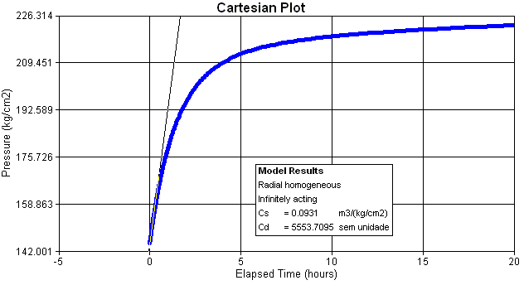
Рис.1.5.2. Построение касательной к кривой давления (pressure) от времени (time).

1.5.2 Способы графического представления кривых давления
Анализ особенностей кривых изменения давления во времени начнем с рассмотрения классических примеров импульсного воздействия на пласт. Для этого типа воздействия характерно скачкообразное изменение дебита.
На рис.1.5.3.а,в схематично изображены кривые изменения дебита во времени соответственно при пуске добывающей скважины в работу с постоянным расходом и при остановке стабильного нагнетания. Кривые изменения давления для этих двух случаев полностью идентичны. Наблюдается падение давления со снижающимся во времени темпом - рис.1.5.3.д.
На рис.1.5.3.б,г изображены кривые изменения дебита соответственно при пуске нагнетательной скважины и при остановке нагнетательной. Наблюдается рост давления со снижающимся во времени темпом - рис.1.5.3.е.
Кривые давления на названных рисунках приведены в так называемых декартовых координатах, то есть без искажения масштаба. Наряду с названным способом представления кривых давления используются различные способы масштабирования кривых давления и дебита.
Самым простым способом масштабирования является изображение по оси ординат не абсолютных значений давления и времени, а разности текущего и начального значений этих параметров $Δt,ΔP$(см. рис.1.5.4). Данный график удобен тем, что его форма не зависит от знака изменения дебита, а определяется лишь абсолютной величиной скачка дебита. То есть он одинаков для всех случаев, изображенных на рис.1.5.3.
График на рис.1.5.5 отличается от только что рассмотренного тем, что шкала времени является логарифмической. Этот графический прием позволяет очень наглядно проиллюстрировать выявить логарифмический закон изменения давления во времени при длительной стабильной работе скважины или продолжительной остановке. В названных условиях кривая давления с высокой точностью аппроксимируется в логарифмическом масштабе линейной зависимостью. Коэффициенты этой зависимости α и β при притоке жидкости описываются соотношением (1.4.19).

Дебит при пуске добывающей скважины 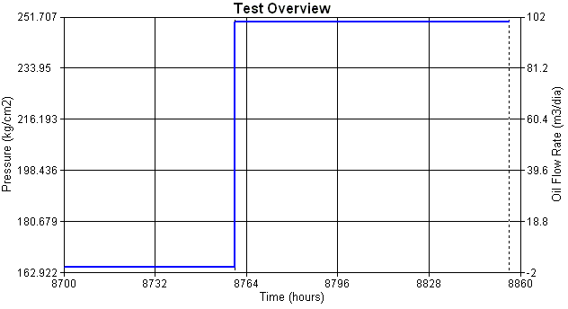 | Дебит при пуске нагнетательной скважины 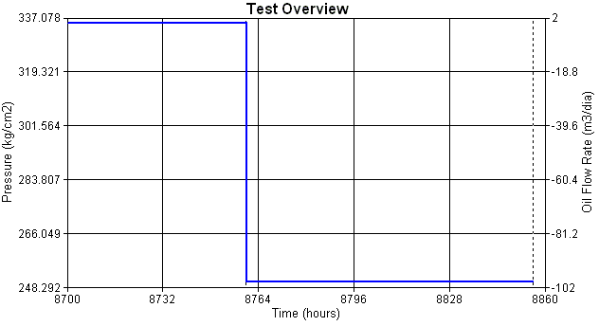
Рис.1.5.3 а | Рис.1.5.3 б

Дебит при остановке нагнетательной скважины 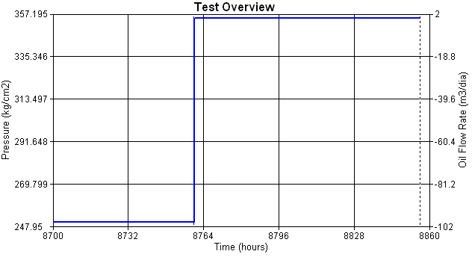 | Дебит при остановке добывающей скважины 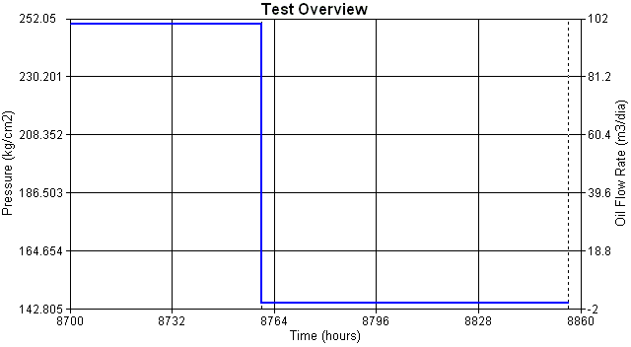
Рис.1.5.3.в | Рис.1.5.3.г
Давление при пуске добывающей скважины (схожий характер при остановке нагнетательной скважины) 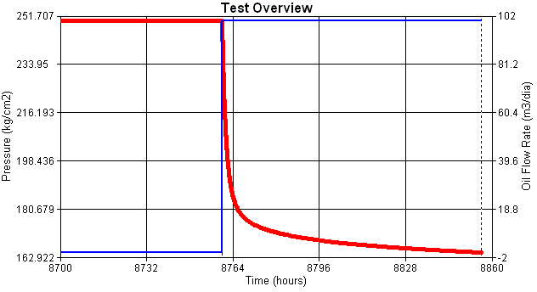 | Давление при пуске нагнетательной скважины (схожий характер при остановке добывающей скважины) 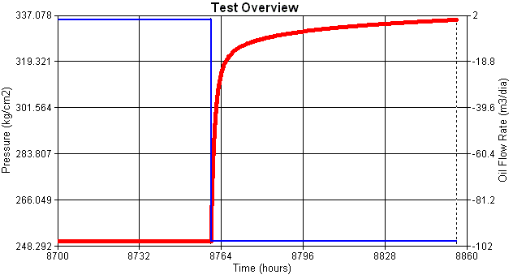
Рис.1.5.3.д | Рис.1.5.3.е
Изменение давления в декартовых координатах, по оси абсцисс – реальное время,
по оси ординат – давление.
Разность текущего времени и времени начала цикла (смены режима) 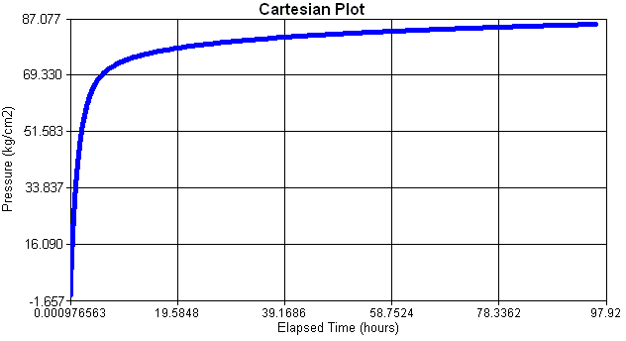
Рис.1.5.4. Изменение давления в декартовых координатах
По оси абсцисс – разность текущего времени и времени начала цикла (смены режима),
по оси ординат – разность текущего давления и давления начала цикла.

В начале цикла закон изменения давления существенно отличается от логарифмического. Это в основном связано с эффектом «послепритока».
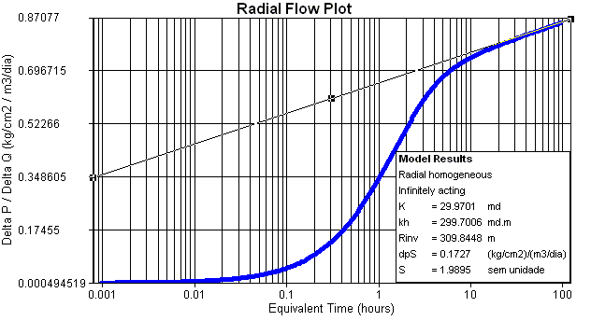

Рис.1.5.5. Изменение давления при логарифмической шкале времени

Коэффициенты этой зависимости α и β при притоке жидкости описываются соотношением (1.4.19).
И, наконец, наиболее наглядна представление графика в двойном логарифмическом масштабе. Кривая давления в этом масштабе обычно изображается с так называемой логарифмической производной:
$$\frac{∂ΔP}{∂\text{ln}Δt}=Δt\frac{∂ΔP}{∂Δt}$$ | 1.5.7
В этом масштабе интервал наиболее существенного послепритока (начальный) характеризуется ростом давления и логарифмической производной по линейному закону, а интервал установившегося течения (конечный) – стабилизацией значений логарифмической производной (рис.1.5.7).
Поскольку в начале цикла (при максимальном послепритоке) давления и его логарифмическая производная линейно зависят от дебита, касательная к этим кривым в точке начала цикла проходит под углом 45^{о} (если логарифмические шкалы по обоим осям одинаковы).
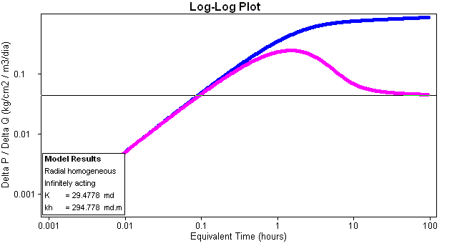
Рис.1.5.6. Изменение давления в двойном логарифмическом масштабе (LOG-LOG)

Перечисленные выше особенности кривых давления характерны и для более сложных случаев, с частности при циклическом изменении дебита. В этом случае наблюдаются несколько периодов (циклов) изменения дебита. Причем дебит в пределах каждого из циклов не меняется во времени (рис.1.5.7).

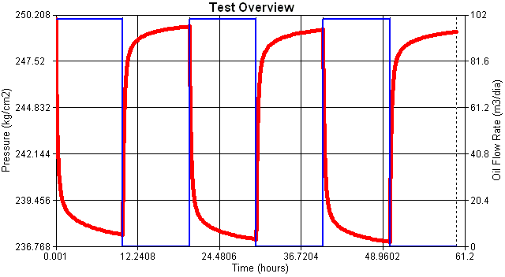
Рис. 1.5.7. Изменение давления при циклическом изменении дебита.
В рассматриваемом случае форма кривых давления определяется тем, как дебит в исследуемом цикле соотносится с дебитами предшествующих циклов. Совокупные данные о дебитах и продолжительностях предшествующих циклов носят название «предыстория работы скважины»
Рассмотрим, как достоверность информации о предыстории работы скважины сказывается на результативности ГДИС - рис 1.5.8.
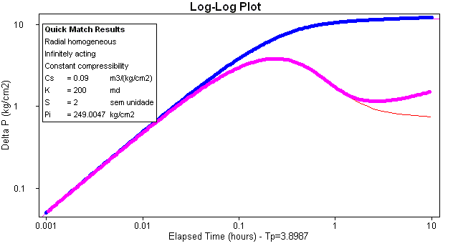
Рис. 1.5.8. Влияние предыстории работы скважины на оценки ГДИС.

На этом рисунке тонкими представлены кривые восстановления давления, полученные при полном учете предыстории. Утолщенные линии – это те же кривые, но полученные с учетом лишь одного (непосредственно предшествующего остановки скважины) цикла предыстории.
Существенное различие между названными кривыми свидетельствует, что не учитывая предысторию эксплуатации, мы можем не только ошибиться в параметрах пласта, но и получить неверное представление о его геометрическом строении (модели). В частности в рассматриваемом случае на кривой производной давления появляется ложная аномалия, которую можно ошибочно связать с неоднородностью или ограниченностью пласта.

1.6 Особенности полей давления
при нерадиальных режимах течения
1.6.1 Поле давления в пласте, осложненном трещиной гидроразрыва
Трещину гидроразрыва (ГРП) можно с высокой степенью приближения описать, как протяженную вертикальную щель в пределах всей мощности пласта - рис.1.6.1.1.
Рис.1.6.1. Гидродинамические параметры трещины гидроразрыва
ширина трещины, w_{f}
проницаемость пласта k_{r}
полудлина трещины, L_{f}
проницаемость
трещины k_{f}
скважина
Для получения представления о размерах, пропорциях и др. параметрах трещины приведем некоторые типичные значения: k_{r} = 30 мД, k_{f} = 300 Д, w_{f} = 1 мм, L_{f} = 250 м.
В работающем пласте, осложненном трещиной, можно наблюдать последовательную смену нескольких режимов фильтрации.
Непосредственно после пуска скважины образуется так называемый «линейный режим течения в трещине». При этом импульс давления движется только по трещине. Зона нарушения давления со временем смещается все дальше от скважины к концу трещины. Причем поле давления в пласте практически не искажается (см. рис.1.6.2).
После того как импульс давления достигает конца трещины, начинается движение флюида к трещине в пределах пласта. Особенности этого процесса определяются параметрами трещины. Если проводимость трещины не слишком велика (параметр проводимости C_{f} не более 100), формирование поля давления существенно зависит от особенностей движения флюида по трещине. Будет наблюдаться так называемый «билинейный поток» (т.е. линейный поток по трещине от ее периферии к скважине и линейный поток по пласту от контура питания к трещине – см. рис. 1.6.3).
Рис.1.6.2. Линейный режим течения в трещине
Импульс движется по трещине
Импульс еще не проник в пласт
Импульс еще не достиг конца трещины

Импульс давления движется по трещине в пласт
Импульс давления не достиг концов трещины
Рис.1.6.3. Билинейный режим течения в трещине

При высокой проводимости трещины можно считать, что импульс давления распространяется по трещине мгновенно. Причем влияние изменения давления на концах трещины пока еще несущественно. В этих условиях существенное влияние на поле давления оказывает лишь линейный поток флюида в пласте. Это классический линейный режим течения - рис.1.6.4.
Рис.1.6.4. линейный поток флюида в пласте
Импульс линейно распространяется в скважину
Пренебрежимо малый перепад давления в трещине

При дальнейшей работе скважины на поле давление начинает сказываться ограниченность длины трещины. Поле давление в пласте приобретает эллиптическую форму - рис.1.6.5.
Рис.1.6.5. Влияние ограниченности длинны трещины.
С течением времени форма эллипса все ближе приближается к окружности, наблюдается так называемый псевдорадиальный поток - рис.1.6.6.
Рис.1.6.6. Псевдорадиальный поток.

При благоприятных условиях исследований мы должны наблюдать последовательную смену перечисленных режимов течения во времени - рис.1.6.7.
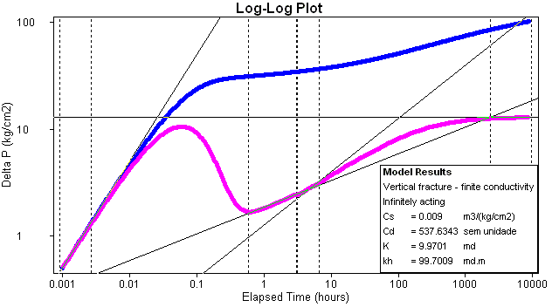
Зона билинейного потока
Зона линейного потока
Зона псевдо-радиального потока
Рис.1.6.7. Регистрация смены режимов во времени.
В реальных условиях исследуемой скважины мы можем не увидеть некоторые из названных режимов течения. В частности, если продолжительность измерений давления недостаточна, может не проявиться зона псевдорадиального потока (см. рис.1.6.8). При большой длительности постпритока может не проявиться зона билинейного потока.
. 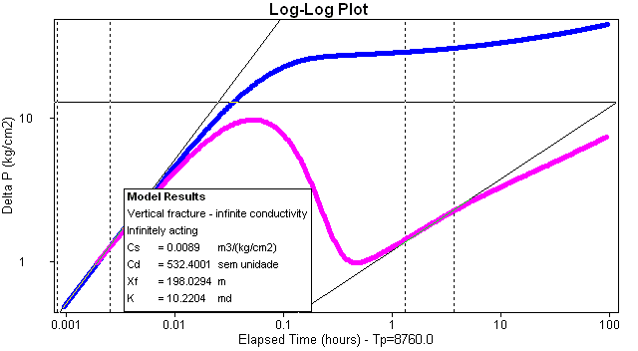
Рис.1.6.8. Пример регистрации LOG-LOG планшета для скважины с ГРП.

На рис.1.6.9-1.6.11 изображена кривая давления в относительных координатах соответственно для: билинейного - t^{0.25} , - линейного t^{0.5}, и радиального – ln(t) режимов течения. В интервале существования каждого режима проведена касательная.
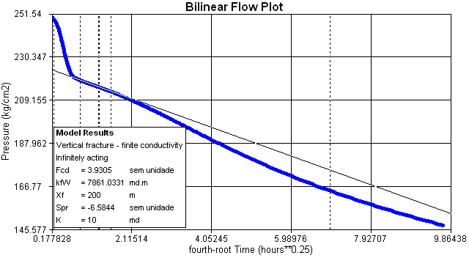
Рис.1.6.9. Режим билинейного потока.
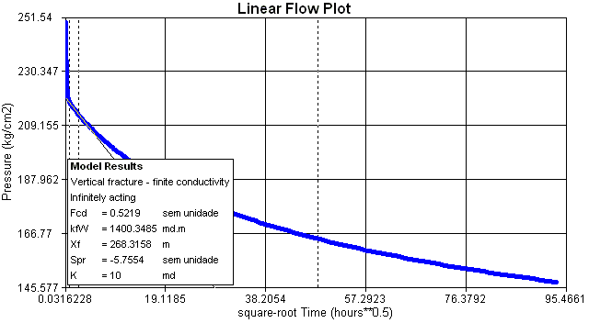
Рис.1.6.10. Режим линейного потока.

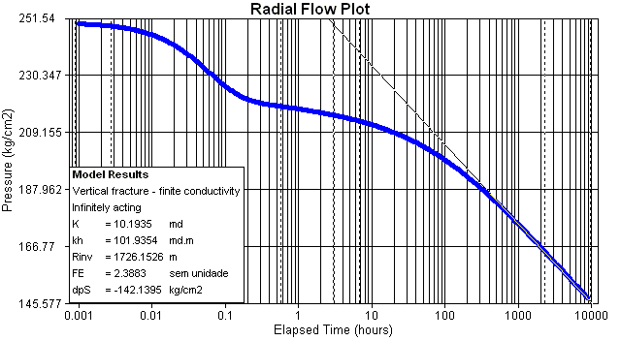
Рис.1.6.11. Режим радиального потока.
Поле давления при линейном потоке в пласте (в окрестности трещины неограниченной проводимости) при пуске скважины может быть описано с помощью соотношения:
$$P_{\text{ЗАБ}}=P_{\text{ПЛ}}−\frac{qμ\sqrt{\text{πχ}}}{2π\text{khL}}$$ | 1.6.1
Где L -полудлина трещины. Остальные обозначения аналогичны принятым выше.
Аналогичное соотношение для трещины ограниченной проводимости имеет вид:

$$P_{\text{ЗАБ}}=P_{\text{ПЛ}}−2\text{.}\text{45}\frac{qμ}{2πh}\frac{\sqrt[4]{χt}}{\sqrt{{ϖk}_{\text{тр}}}}$$ | 1.6.2
Где – «ω» и «k_{тр}» соответственно ширина трещины и проницаемость заполнителя трещины.
1.6.2 Поле давления в пласте, вскрытом горизонтальной скважиной
Горизонтальная скважина (ГС) упрощенно описывается, как прямолинейная скважина в пласте с плоскими параллельными вертикальными границами (рис.1.6.12а,б). В работающем пласте, разрабатываемом ГС, будет происходить последовательная смена принципиально различных режимов фильтрации.
Непосредственно после пуска скважины наблюдается так называемый «ранний радиальный режим течения». При этом импульс давления движется вверх и вниз по пласту. На скорость его распространения влияет вертикальная проницаемость.
а

На поток еще не влияют границы пласта
Ранний радиальный режим
После того, как импульс давления достигает ближней границы пласта, начинается полурадиальный режим течения – рис.1.6.12б.
б
Полурадиальный режим
На поток влияет одна вертикальная граница
Рис.1.6.12. Ранний радиальный и полурадиальные режимы работа пласта с ГС.
После достижения импульсом обеих вертикальных границ начинается ранний линейный режим течения. В результате очень высокой проводимости ствола можно считать, что импульс давления распространяется по нему мгновенно. Причем влияние изменения давления на концах скважины пока еще несущественно (рис.1.6.13).
На поток влияют вертикальные границы
Ранний линейный режим
Рис.1.6.13. Ранний линейный режим работа пласта с ГС.

При благоприятных условиях исследований можно наблюдать последовательную смену перечисленных режимов течения во времени (рис.1.6.14).
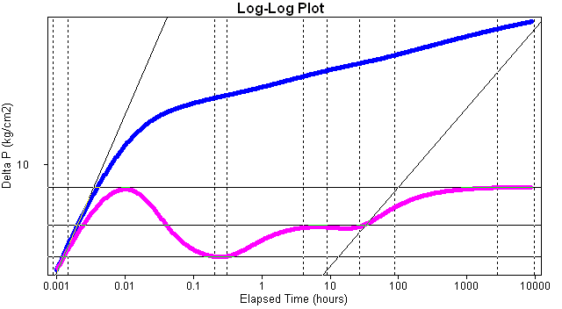
Влияние первой границы
Зона полурадиального потока
Влияние второй границы
Зона псевдоради-ального потока
Зона раннего радиального потока
Рис.1.6.14. Фиксация смены режимов течения в ГС.
Но как и в случае трещины гидроразрыва, влияния части режимов мы можем не увидеть из за помех. Например, существенный послеприток может воспрепятствовать наблюдению раннего радиального потока (рис.1.6.15).
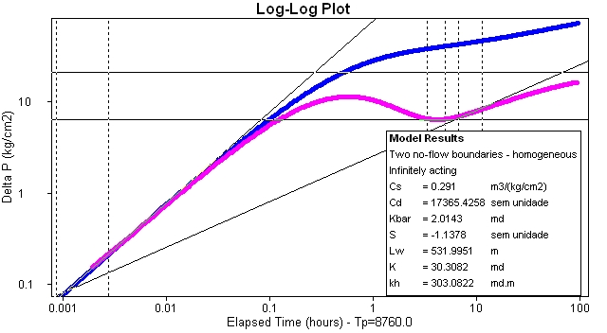
Рис.1.6.15. Влияние послепритока на фиксацию раннего радиального потока в ГС.

Не менее частым случаем влияния помех является пример, когда время исследований было недостаточным, чтобы наблюдать псевдорадиальный поток - рис.1.6.16.
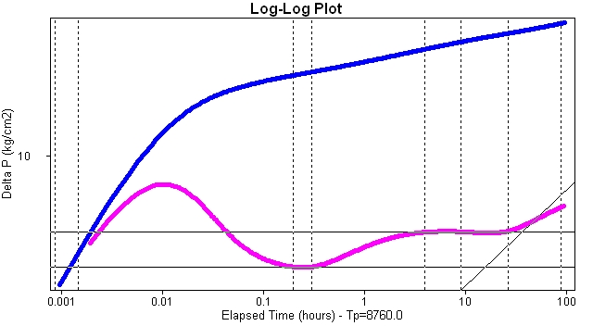
Рис.1.6.16. Влияние времени исследований на фиксацию псевдорадиального потока.

На рис.1.6.17 изображена кривая давления в относительных логарифмических координатах (для радиального потока). Три касательных к кривой давления проведены во временных интервалах раннего радиального, полурадиального и псевдорадиального притоков.
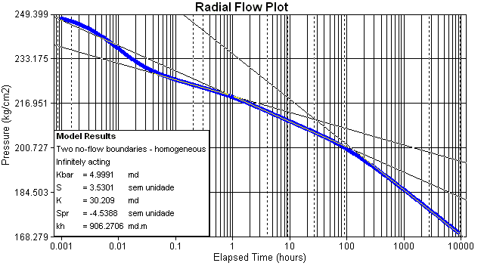
Рис.1.6.17. Фиксация радиального потока с учетом разнообразия его типов.

На рис.1.6.18 изображена кривая давления в относительных степенных координатах (для линейного режима течения). Касательная к кривой давления проведена во временном интервале линейного режима.
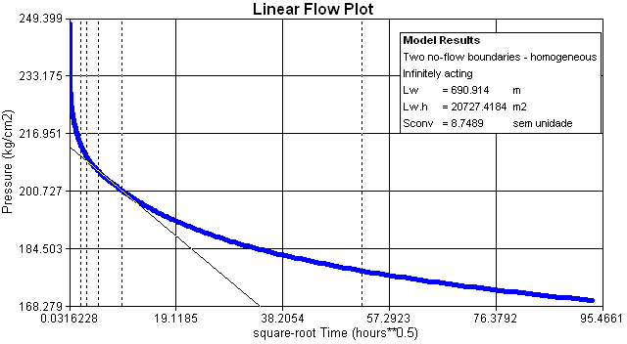
Рис.1.6.18. Фиксация линейного потока.
1.6.3 Поле давления в пластах сложной геометрии
В пласте сложной геометрии рассмотренные выше приемы интерпретации кривых давления пригодны лишь до того момента времени, пока зона нарушения давления в пласте (импульс давления) не достигнет его границ. При достижении границы поле давления искажается или отражается от нее. После отражения импульс давления начинает распространяться в сторону к скважине. Чем дальше расположена граница от скважины, тем более длительное время нужно, чтобы при гидродинамических исследованиях можно было почувствовать ограниченность пласта (рис.1.6.19).
Рис.1.6.19. Распространение поля давления в пласте с границами.
Постоянный дебит
Постоянная депрессия
Распределение давления по радиусу
Непроницаемая
граница
r₃
r₂
t₂= 1 сут
t₃= 3 сут
t₄= 10 сут
r₄
Непроницаемая граница
r₁
t₁= 0.3 сут
t₅
t₅
Отклик давления от границы начинает двигаться к скважине
t₁
t₁
r₁
r₁
r₂
t₂
t₂
r₂
t₄
t₄
r₄
r₄
t₃
t₃
r₃
r₃
Рассмотрим особенности влияния ограниченности пласта на результаты ГДИС на примере одиночной непроницаемой границы. Аналитическое соотношение для расчета давления в этом случае можно легко получить на основе формулы для неограниченного пласта. Для этого используется так называемый метод источника. Согласно этому методу пласт считается неограниченным, а влияние границы учитывается введением дополнительной (воображаемой скважины). Воображаемая скважина расположена зеркально относительно существующей скважины и работает с таким же дебитом, как и существующая. Воздействие существующей и воображаемой скважины суммируются. Аномалия давления как от существующей скважины может быть рассчитано с помощью уравнения 1.4.18. Аномалия давления от воображаемой скважины может быть вычислена с помощью уравнения
$$P_{\text{ЗАБ}}=P_{\text{ПЛ}}−\frac{qμ}{4π\text{kh}}\text{Ln}\left(\frac{2\text{.}\text{25}\text{kt}}{m\text{μβ}L^{2}}\right)=P_{\text{ПЛ}}−\frac{q}{4\text{πε}}\text{Ln}\left(\frac{2\text{.}\text{25}χt}{L^{2}}\right)$$

Рис.1.6.20. Распространение поля давления для одиночной непроницаемой границы.
Непроницаемая граница
L
L
q
Существующая
скважина
q
Воображаемая
скважина
На рис.1.6.21 представлен пример расчета поля давления для рассматриваемого случая.

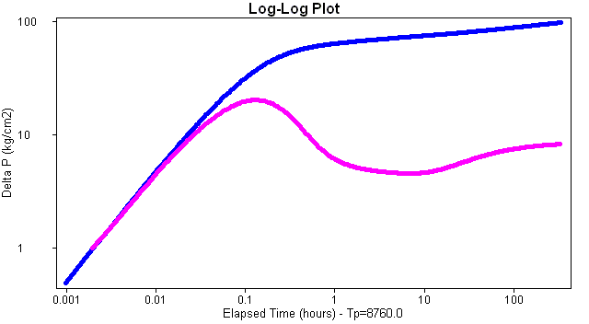Рис.1.6.21. Пример моделирования поля давления при наличии в пласте одиночной непроницаемой границы.
Зона постпритока
Переходная зона
Зона радиального притока
Зона псевдо-радиального притока
Q=0
Влияние границы
Из рис.1.6.21 видно, что вначале давление ведет себя так, как будто никакой границы нет. Далее вследствие влияния границы темп роста давления повышается, что приводит к аномальному росту производной давления. Затем давление ведет себя так же, как в некоторой однородной среде, но при этом данная среда имеет более низкую проницаемость.
Аналогичным образом может быть рассчитано давление в скважине при наличии вблизи нее границы постоянного давления. Такая граница может быть связана с близостью контакта нефтяного пласта с напорными водами или с газовой шапкой.
В этом случае для расчета давления можно ввести воображаемую скважину. При этом мы должны принять, что дебит этой скважины такой же, как и дебит существующей, но имеет обратный знак. Применительно к такому случаю, формула для расчета давления принимает вид:
Форма кривой давления и ее производная изображены на рис.1.6.22. Влияние границы состоит в резком падении темпа роста давления и соответствующего резкого снижения производной давления.
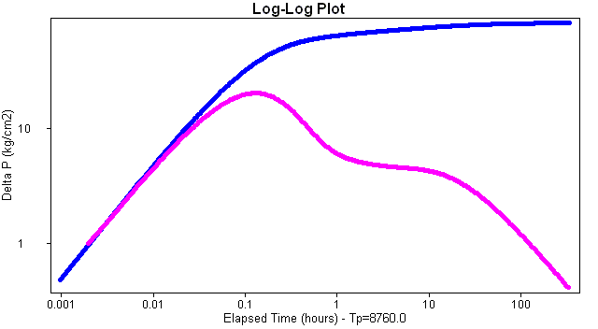Рис.1.6.22. Влияние на результаты ГДИС границы постоянного давления.
P=const
Зона радиального притока
Влияние границы
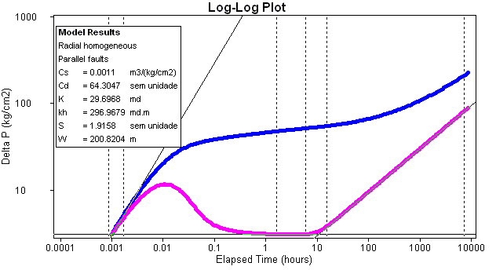
Рис.1.6.23.а. Пример русловых отложений.
График LOG-LOG. Случай закрытия на забое.
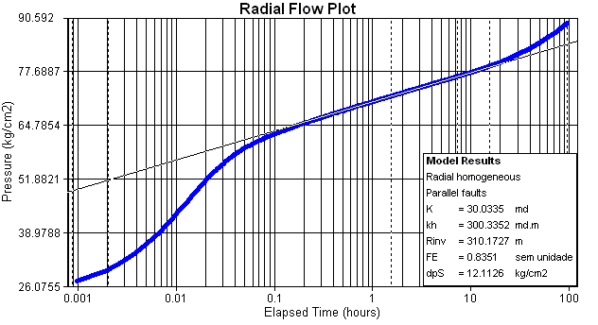
Рис.1.6.23.б. Пример русловых отложений.
График в координатах Хорнера (линейное приближение для радиального потока).

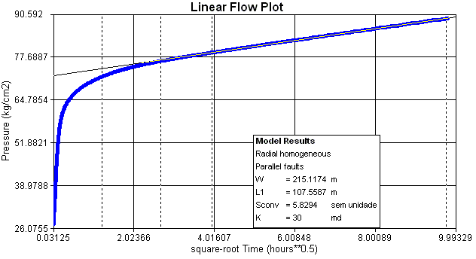
Рис.1.6.23.в. Пример русловых отложений.
График в специальных координатах (линейное приближение для линейного потока).
В более сложных случаях на результатах гидродинамических исследований может сказываться сразу несколько границ одновременно (рис.1.6.23.а-в – при закрытии скважины на забое и рис.1.6.24 – для варианта ГДИС с меньшей информативностью в случае закрытия скважины на устье и с сильным влиянием ствола скважины).
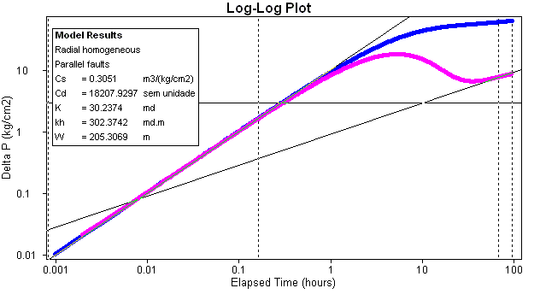
Рис.1.6.24. Пример русловых отложений.
График LOG-LOG. Случай закрытия на устье.

1.7 Особенности поведения кривых давления в непереливающих скважинах

1.7.1 Способы гидродинамических исследований скважин
При проведении ГДИС используют следующие способы (методы) измерений:
- Снятие кривой стабилизации давления (КСД);
- Снятие кривой восстановления давления (КВД);
- Снятие кривой падения давления (КПД);
- Снятие индикаторной кривой (ИД);
- Снятие кривой восстановления уровня (КВУ);
- Снятие кривой изменения давления во времени (КД);
- Снятие кривой изменения давления по глубине (ДГ);
- Комплексные циклические исследования (ИД-КВД), (ИД-КСД);
- Комплексные исследования при опробовании (с применением ИПТ, ИПК, зарубежных комплексов типа RFT, MDT);
- Снятие кривой гидропрослушивания (ГДП).

1.7.1.1 Технология исследований методом КСД (стабилизации давления)
Исследования методом КСД предполагают запись кривой изменения давления во времени после пуска скважины на стабильный режим эксплуатации (отбор или закачку) или при переводе с одного стабильного режима на другой. Исследованиям КСД должен предшествовать длительный период простоя или стабильной работы скважины.
В течение всего периода исследований прибор находится в скважине на фиксированной глубине. В добывающей скважине измерения давления проводятся на забое в максимальной близости к исследуемому пласту. В нагнетательной скважине возможны измерения вблизи устья.
Кривые изменения давления и дебита во времени применительно к этому случаю изображены на рис.1.5.3.а,д (добывающая скважина) и рис.1.5.3 б,е (нагнетательная скважина.
1.7.1.2 Технология исследований методом КВД (восстановления давления)
Исследования методом КВД предполагают запись кривой изменения давления во времени после остановки стабильно работающей скважины в режиме отбора. Исследованиям методом КВД должна предшествовать стабильная или циклическая работа скважины.
При исследованиях прибор находится в скважине на фиксированной глубине в максимальной близости от исследуемого пласта. Исследования могут быть выполнены при закрытии скважины на забое (КВД-З) скважины или при закрытии скважины на устье (КВД-У).
Исследования методом КВД-З предполагают перекрытие притока с помощью устройства пакера, расположенного в непосредственной близости к исследуемому пласту. Исследования обладают максимальной информативностью, так как сводят к минимуму искажающее влияние эффекта послепритока (поступления флюида из пласта после закрытия скважины). Данные исследования могут быть одинаково успешны в фонтанирующих и непереливающих скважинах.
Исследования методом КВД-У предполагают перекрытие притока на устье. Информативность исследования существенно снижена вследствие влияния послепритока. Исследования возможны только в фонтанирующих скважинах. При исследованиях методом КВД-У наряду с забойным давлением синхронно регистрируются кривые изменения во времени буферного и затрубного давлений.
Кривые изменения давления и дебита во времени применительно к этому случаю изображены на рис.1.5.3.г,е .
1.7.1.3 Технология исследований методом КПД (падения давления)
Исследования методом КПД предполагают запись кривой изменения давления во времени после остановки стабильно работающей в режиме нагнетания скважины (закачки). Остановка скважины производится ее закрытием на устье. Исследованиям должна предшествовать стабильная или циклическая работа скважины длительностью не менее, чем в 3-5 раз превышающий время регистрации кривой.
Кривые изменения давления и дебита во времени применительно к этому случаю изображены на рис.1.5.3.в,д.

1.7.1.4 Технология исследований методом ИД (индикаторной диаграммы)
Исследования методом ИД предполагают измерения давления и расхода на нескольких стабильных режимах работы скважины, отличающихся дебитом (депрессией на пласты).
При исследованиях прибор находится в скважине на фиксированной глубине в максимальной близости к исследуемому пласту. При исследованиях нагнетательных скважин прибор может находиться вблизи устья скважины, но обязательно ниже уровня жидкости.
Минимальное количество режимов при исследовании методом ИД – 3, оптимальное количество режимов - 4-5. Режимы минимального и максимального дебита должны отличаться по дебиту в 3-5 раз. Различия в дебитах от режима к режиму должны оставаться примерно одинаковыми. Время работы скважины на каждом режиме должно составлять от нескольких часов до нескольких суток в зависимости от дебита скважины. По прошествии названного периода работы скважины на фиксированном режиме регистрируется значение давления на забое. По каждому режиму определяется средний дебит. По результатам исследований оформляется таблица значений забойного давления и соответствующего среднего дебита для каждого режима.

1.7.1.5 Технология исследований методом КВУ (восстановления уровня)
Исследования методом КВУ проводятся в нефонтанируемых скважинах после снижения уровня жидкости в стволе: в процессе эксплуатации (насос, газлифт и пр.) или после цикла освоения (свабирование, опробование и пр.)
Исследования могут быть выполнены путем регистрации кривой изменения давления на забое скважины во времени (КВУ-З, штатный режим) и или регистрации кривой изменения динамического уровня в затрубье на устье (КВУ-У, экспресс исследования)
При исследованиях методом КВУ-З регистрируется непрерывная кривая изменения давления во времени на забое скважины. Если вынос жидкости на устье маловероятен, измерения проводятся при открытом устье. При интенсивном подъеме уровня измерения проводятся при полностью закрытом устье. В последнем случае выполняется синхронная запись кривых изменения давления во времени забойного, буферного и затрубного давлений
При исследованиях методом КВУ-У регистрируются дискретные значения изменения динамического уровня на забое скважины.

1.7.1.6 Регистрация непрерывных кривых изменения давления и дебита во времени при произвольном изменении дебита (КД)
Сущность технологии КД состоит в синхронном определении кривых изменения во времени давления и дебита в условиях, когда дебит может меняться произвольным образом.
Данный тип исследований характеризуется ограниченными возможностями по регулированию режима работы скважин. Его применяют в исключительных случаях, когда вмешательство в работу скважины либо нежелательно по условиям эксплуатации, либо вообще невозможно.
Исследования стабильно работающих скважин предполагает непрерывный контроль за изменением давления и дебита в течение межремонтного периода работы скважины. В скважинах механизированного фонда подобные исследования проводят с помощью специальных глубинных датчиков, устанавливаемых под насосом или автономными приборами, помещаемыми на межремонтный период под прием насоса.
Исследования нестабильно работающих скважин (где дебит не может регулироваться) предполагают выполнение контроля за динамикой изменения давления и дебита в процессе всего цикла проводимых в скважине технологических операций, включая: вызов притока, изменение дебита, восстановление давления (с фиксацией динамического уровня), нестабильный излив в режиме накопления, поглощение и пр. Одновременно производится синхронная запись изменения во времени затрубного и буферного давлений, а также положения динамического уровня в затрубье.

1.7.1.7 Технология комплексных циклических исследований ИД-КВД, ИД-КСД
При циклических исследованиях регистрируется непрерывная кривая изменения давления на забое скважины во времени при смене различных циклов работы скважины (пуска, остановки, изменения дебита и пр.).
Циклические исследования проводятся по следующим технологиям:
- Регистрация непрерывной кривой изменения давления во времени в процессе смены режимов стабильной работы скважины (ИД-КСД).
- Регистрация непрерывной кривой изменения давления во времени в процессе смены режимов стабильной работы и остановки скважины (ИД-КВД).
- Регистрация непрерывной кривой давления во времени в процессе циклической смены режимов стабильного отбора и восстановления уровня (ИД-КВУ).
Исследования в процессе смены режимов стабильной работы скважины (ИД-КСД) выполняют по следующей технологии:
- В скважине регистрируется непрерывная кривая изменения давления во времени при переходе из одного режима работы на другой.
- По каждому режиму работы определяется средний дебит. Данные о средних дебитах в процессе исследований оформляются в виде таблицы.
Исследования в процессе смены режимов стабильной работы и остановки скважины (ИД-КВД) выполняют по следующей технологии
- В скважине регистрируется непрерывная кривая изменения давления во времени при переходе из одного режима работы на другой.
- Дебиты режимов выбираются в порядке возрастания
- По окончании последнего режима (с максимальным дебитом) регистрируется КВД в остановленной скважине.
Исследования в процессе циклической смены режимов стабильного отбора и восстановления уровня (ИД-КВУ) выполняют по следующей технологии:
- В скважине регистрируется непрерывная кривая изменения давления во времени при переходе из одного режима работы на другой.
- Дебиты режимов выбираются в порядке возрастания.
- По окончании последнего режима (с максимальным дебитом) регистрируется КВУ в остановленной скважине.

1.7.1.8 Комплексные исследования при опробовании
(с применением ИПТ, ИПК, зарубежных комплексов RFT, MDT)
При исследованиях с применением ИПТ в открытом стволе регистрируется непрерывная кривая изменения давления на забое в процессе притока (КВУ-З) и восстановления давления. Недостатком стандартной технологии работ является малое время притока (0.5-1 час) и время восстановления давления (до 2 часов), что уменьшает радиус исследования. Тем не менее, при герметичности используемого инструмента можно получать качественные данные о скин-факторе и других свойствах призабойной зоны пласта.
Исследования с применением ИПТ в колонне проводят по аналогичной технологии, но время КВД может быть увеличено до 24 часов, что существенно повышает надежность интерпретации. Подобные исследования следует рассматривать в качестве базовых.
Исследования с помощью стандартного испытателя пластов на кабеле ИПК (зарубежный аналог RFT, Shlumberger) не отличаются от рассмотренных выше по технологии проведения измерений. Однако малый объем измерительных камер резко ограничивает время исследований, что ограничивает радиус исследований прискважинной зоной. С другой стороны наличие измерительных камер дает возможность отбора пробы флюида из исследуемого пласта.
В современной модификации пластоиспытателя на кабеле (MDT, Shlumberger) для открытого ствола реализовано ряд новых возможностей. Основная из них это наличие мультизондового измерительного модуля, позволяющего использовать результаты измерений для оценки анизотропии проницаемости – см. Приложение 4.
Динамический испытатель пластов для обсаженного ствола (CHDT, Shlumberger) осуществляет сверление обсадной колонны и цементного камня, что дает возможность определять параметры пласта в интервалах, не вскрытых перфорацией – см. Приложение 4.

1.7.2 Исследования методом гидропрослушивания
Гидропрослушивание относится к классу межскважинных гидродинамических исследований и проводится с целью определения гидродинамической связи между скважинами по исследуемому пласту и оценки гидродинамических параметров пласта.
Технология гидропрослушивания предполагает синхронное проведение работ в нескольких скважинах. В одной из скважин (возмущающей) меняют режим работы, в остальных (реагирующих) фиксируют связанное с этим изменение давление.
Возмущающей может быть действующая, либо простаивающая добывающая или нагнетательная скважина.
До начала исследований действующая скважина должна работать на постоянном режиме не менее 10-15 суток, простаивающая не должна эксплуатироваться в течение этого же срока. Нагнетательная скважина должна быть либо предварительно выключена, либо работать в стабильном режиме.
Возмущение состоит в изменение состояния скважины (остановки, пуска, изменения дебита). Достаточность возмущения подтверждается обязательным специальным расчетом или оценкой характера взаимодействия скважин с помощью гидродинамического моделирования, например, с помощью программ «Eclipse» или «WellTest»
Реагирующими могут быть пьезометрические, простаивающие и специально остановленные добывающие скважины вблизи возмущающей скважины.
Реагирующие скважины должны простаивать перед исследованиями как минимум 10-15 суток. При выборе реагирующих скважин должно обязательно соблюдаться следующие условия:
- Возможность спуска манометра под уровень жидкости;
- Наличие связи скважины с пластом.
В длительно простаивающих скважинах перед установкой в них контрольно-измерительной аппаратуры должны быть выполнены специальные исследования по оценке сообщаемости ствола с вмещающим пластом путем долива жидкости или способом оттатрывания. В скважинах с загрязненным забоем необходимы дополнительные работы по его очистке.
В реагирующих скважинах проводится непрерывная запись кривых изменения во времени давления на забое. Регистрация давления начинается не менее чем за сутки до изменения режима работы возмущающей скважины и продолжается в течение расчетного времени реагирования.

1.8 Исследование скважины испытателем пластов
1.8.1 Компоновка подземного оборудования при испытании пластов
Одна из наиболее типичных компоновок оборудования на бурильных трубах с изоляцией испытываемого пласта снизу включает :
- запорно-поворотный клапан (ЗПК), открытый в процессе спуска оборудования, ( в том числе в промежутках заливки флюида в бурильные трубы в процессе спуска ), в процессе притока пластового флюида в бурильные трубы и закрываемый во время регистрации КВД;
- испытатель пластов (ИП), включающий, в частности, систему клапанов для гидравлической связи испытываемого пласта и внутренней полости бурильных труб, внутритрубного и затрубного пространства бурильных труб;
- пакер (П), препятствующий притоку флюида в затрубное пространство
- фильтр (Ф) в интервале пласта.
В компоновку включается несколько манометров, в частности :
- М1 - в начале компоновки - до запорно- поворотного клапана (верхний) на глубине h1;
- М2 - между запорно - поворотным клапаном и испытателем пластов на глубине h2;;
- М3 - в фильтре, против пласта (нижний ) на глубине h3;
М1 h1
ЗПК

М2 h2
ИП

П
Ф
м3 h3

1.8.2 Изменение давления в скважине при испытании пластов
Рассмотрим закономерности изменения показаний манометров М1,М2,М3 (п.1.8.1) в процессе проведения испытания пласта. Закономерности поясняются графиками изменения давления Р₁,Р₂,Р₃ во времени t .
Характерные этапы испытания (1 - 10), характеризуются следующим:
- спуск колонны: запорно-поворотный клапан открыт, клапан испытателя пластов закрыт, пакер не установлен, давление выше испытателя пластов Р1 и Р2 не меняется, давление ниже испытателя пластов соответствует гидростатическому и растет по мере увеличения глубины спуска ;
- долив жидкости в бурильные трубы; запорно-поворотный клапан открыт, клапан испытателя пластов закрыт, давление выше испытателя пластов Р1 и Р2 растет вместе с ростом высоты столба налитой жидкости, давление ниже испытателя не меняется;
- спуск колонны аналогичный этапу 1;
- долив жидкости в бурильныетрубы аналогичный этапу 2;
- спуск колонны, аналогичный циклу 1; первый цикл испытания , в том числе:
- приток жидкости в бурильные трубы после установки пакера и открытия приемного клапана испытателя: запорно-поворотный клапан открыт, клапан испытателя пластов открыт, все манометры фиксируют поступление жидкости в бурильные трубы;
P Р₁

Р₁⁹
Р₁⁷ Р₁¹⁰
Р₁⁵ Р₁⁶ Р₁⁸
Р₁³ Р₁⁴

Р₁¹
Р₁²
Р₂⁸¹ Р₂¹⁰ Р₂

Р₂⁷
Р₂⁹
Р₂⁵ Р₂⁸²
Р₂³ Р₂⁶
Р₂¹ Р₂⁴

Р₂² Р₃⁶¹ Р₃¹⁰²
Р₃⁸¹ Р₃¹⁰¹
Р₃

Р₃⁴ Р₃⁵

Р₃² Р₃³ Р₃⁷ Р₃⁸²
Р₃⁹
Р₃¹ Р₃⁶²
t
t¹ t² t³ t⁴ t⁵ t⁶ t⁷ t⁸ t ⁹ t¹⁰
О О О О О О З О З О ЗПК
З З З З З О О О О О ИП
О О О О О З З З З О П
Состояние клапанов и пакера ( О-открыт, З-закрыт)

Спуск Приток Подъем
1 Заливка 6 КВД 10 инстру-
2 Спуск 7 Приток мента
3 Заливка 8 КВД
4 Спуск 9
5
- закрытие запорно-поворотного клапана: давление Р₁ выше этого клапана перестает меняться, давление ниже этого клапана экспоненциально растет ( происходит восстановление пластового давления); второй цикл испытания, в том числе:
- открытие запорно-поворотного клапана: давление Р₁ резко падает, затем все манометры фиксируют приток жидкости в бурильные трубы ;
- закрытие запорно-поворотного клапана: давление Р₁ выше этого клапана перестает меняться, давление ниже этого клапана экспоненциально растет ( происходит восстановление пластового давления;
- окончание испытания, снятие пакера и подъем инструмента: за счет выравнивания давления выше и ниже пакера после его снятия происходит скачок давления Р₃, далее в процессе подъема инструмента; запорно-поворотный клапан открыт, клапан испытателя пластов открыт, пакер не установлен, давления Р₁,Р₂ и Р₃ синхронно снижаются в соответствии с высотой.
Соотношение между показаниями манометров являются одним из основных критериев качества испытаний. При исправном подземном оборудовании выполняются следующие соотношения:
- В период спуска инструмента показания манометров выше пакера не меняются
Р₁^{i} = Р₁^{i +1} Р₂^{i} = Р₂^{i +1} i = 1, 3, 5
- В период долива жидкости показания манометра ниже пакера не меняются
Р₃^{i} = Р₃^{i +1} i = 2, 4.
- В период спуска инструмента и заливки жидкости в трубы (до простановки пакера) показания манометров выше и ниже испытателя пластов меняются во времени синхронно. Показания отличаются на высоту столба жидкости, соответствующую разнице в глубинах установки манометров.
Р₁^{i} = Р₂^{i} + ρg ( h₂-h₁) i = 1 ÷ 5.
- Непосредственно после открытия приемного клапана испытателя пластов давления выше и ниже испытателя отличаются на высоту столба жидкости, соответствующую разнице в глубинах установки манометров.
Р₂⁶ =Р₃⁶² + ρg ( h₃-h₂) i = 1 ÷ 5.
- В период притока показания всех манометров меняются синхронно. Показания отличаются на высоту столба жидкости, соответствующую разнице в глубинах установки манометров. Соответственно разности показаний в начале и в конце притока для всех манометров одинаковы.
Р₁^{i} - Р₁ ^{i+1} = Р₂^{i} - Р₂ ^{i+1} = Р₃^{i} - Р₃ ^{i+1} i = 6 , 8 .
- В период регистрации КВД показания манометров ниже запорно-поворотного клапана меняются синхронно. Показания отличаются на высоту столба жидкости, соответствующую разнице в глубинах установки манометров.
Р₂⁸¹ =Р₃⁸¹ + ρg ( h₃-h₂) ,
Р₂¹⁰ =Р₃¹⁰³ + ρg ( h₃-h₂) .
- Для нижнего манометра давление после установки пакера и перед открытием приемного клапана испытателя пластов и давление после снятия пакера перед подъемом оборудования одинаковы:
Р₃⁶¹ = Р₃¹⁰².
Соотношения пп.3, 4 и 6 можно использовать для оценки плотности ρ поступившего в бурильные трубы флюида.
Для аналитического описания изменения давления и уровней при испытании пластов используют расчётные соотношения приложения 5.

- Исследование полей фазовых скоростей и давления в
стволе работающей скважины
В зависимости от условий состояния поля скорости и поля давления в действующей скважине могут быть рассмотрены следующие упрощенные модели полей - см. табл.2.1.
Таблица 2.1
Упрощенные физические модели полей давления и скорости в скважине
Тип поля | Основные физические соотношения  и их обоснование | Характеристика условий измерен.
1 | 2 | 3
1. В длительно простаивающей скважине (статика) | Для несжимаемого флюида: Р = ρ⋅g⋅h (2.1.1)  где: ρ - плотность, g=9.81 м/с - ускорение свободного падения. Иначе (для газовых смесей) согласно закона Менделеева-Клайперона:  P⋅V = G⋅R⋅T⋅Z (2.1.2)  где V - объем газа (м³), G - вес (кг), T - температура (град.К), P - давление (Па), R - газовая постоянная (Дж/(кг град.К)). Тогда для конкретных условий могут быть определены состояния смеси, являющиеся критическими для начала процессов фазовых переходов (изотермы Ван-дер-Вальса). Для газа в аналогичной ситуации необходимо учитывать характер изменения плотности флюида с глубиной:  Р = Р_{у}⋅e^{s1} ; s1 = 0.03415⋅ρ^{о}⋅(h₀ - h)/(‾Z⋅‾T) (2.1.3) | Отсутствует движение флю-ида.  Давление обусловлено весом его столба в стволе скважины.

Продолжение табл.1
1 | 2 | 3
 | где Р_{у} - давление на уровне глубины h_{у}, ‾T - средняя температура в интервале глубин (0,h), ‾Z - коэффициент сверхсжимаемости для средних температуры и давления в интервале [h_{у},h], ρ^{о} - относительная плотность газа по воздуху.
2. В дейст-вующей скважине (динамика) | Для поперечных i-х сечений круглой трубы будет справедливым условие для скоростей потока (W_{i}) :  P₁ + ρ⋅g⋅h₁ + 0.5⋅(ρ⋅W₁²) =  P₂ + ρ⋅g⋅h₂ + 0.5⋅(ρ⋅W₂²) = const (2.1.4)  (уравнение непрерывности потока). Для реальной (вязкой) жидкости в этом уравнении должны быть учтены силы сопротивления (трения).  При ламинарном течении потери энергии на трение выражаются формулой Дарси-Вейсбаха:  L ⋅ W²  Р_{l} = λ ⋅ ⎯⎯⎯⎯ , (2.1.5)  D ⋅ 2 ⋅ g  где Р_{l} - потери давления на трение, D - диаметр трубы (м) длиной L, λ - безразмерный коэффициент  трения. Если энергия возмущений нарастает быстрее, чем ее потери на трение, то можно использовать струйную модель турбулентного потока. Тогда гидравлическое сопротивление (F) :  F = λ⋅S⋅W²⋅ρ/2. (2.1.6)  Для определения величины λ обычно используют зависимость:  λ = 0.25/[Lg(5.62/Re^{0.8}+l_{o}/7.41)]² (2.1.7)  где l_{o}=(2⋅l_{A}/10⋅D) и l_{A} - относительная и абсолютная (мм) шероховатость, Re - число Рейнольдса.  Уравнение движения потока (уравнения Бернулли) имеет вид :  (d P∑) (d P_{тр}) (d P_{ρgh}) (d P_{ρW2/2})  - ⎯⎯⎯ = ⎯⎯⎯ - ⎯⎯⎯ - ⎯⎯⎯⎯ , (2.1.8)  (d h) (d h) (d h) (d h)  где: P∑ - полное давление, P_{тр} - потери давления на трение, P_{ρgh} - давление гидростатического столба, P_{ρW2/2} - динамическое давление.  В наклонной скважине статическое давление:  Р_{ст} = ρ_{см}⋅g⋅h⋅cos(α) + (λ_{см}⋅ρ_{см}⋅W_{см}²)/(2⋅D) , (2.1.9)  где α - угол наклона ствола скважины от вертикали.  В целом, интерпретация барограмм базируется не только на уравнении движения потока, но и на уравнениях неразрывности потока, состояния и пр.). Пренебрегая взаимодействием полей температуры и давления, можно приближенно решать прямые задачи на основании упрощенного уравнения энергии (в частности, уравнения Бернулли - отдельно для поля давления). | Соблюдаются условия квази-стационарности потока: Р,Т≠ f(τ),где τ-время.  Полное давле-ние в потоке состоит из: статического (обусловлено потенциальной энергией) и динамического (обусловлено  кинетической энергией дви-жущейся среды). В скважинных условиях изме-ряется только статическая составляющая.  В интервалах притока газа с мощными ра-диальными струями воз-можно влияние динамической составляющей.

Продолжение табл.1

1 | 2 | 3
3. При движении по стволу многофазной смеси | Существуют эмпирические зависимости, позволяющие вводить поправки за воздействие состава, структуры и режима течения (при оценке градиентов давления (dP/dh), гидравлических сопротивлений смеси λ_{см}, скоростей потока флюидов W_{см} и т.п.). Эмпирическим путем можно выйти на значение параметра ρ_{см}, зависящего от распределения фаз в потоке. Зависимости для определения объемного истинного газосодержания ϕ_{г} (которое в свою очередь определяет истинные скорости фаз W_{i} и плотность смеси ρ_{см}) устанавливались многими авторами для каждой структурной формы потока в отдельности. При этом границы режимов течения устанавливались на основе анализа критериев уравнения движения потока.  Основными характеристиками двухфазного (двух-компонентного) потока являются:  1) расходное фазовое содержание (здесь - газосодержание):  объемное ψ_{г}=Q_{г}/(Q_{г}+Q_{ж}) (2.1.10)  или массовое X_{г}=G_{г}/(G_{г}+G_{ж}) , (2.1.11)  где Q_{г}, Q_{ж} и G_{г} , G_{ж} - соответственно объемные и массовые расходы газовой и жидкой фракций);  - средние скорости движения жидкой и газовой фаз (W_{жср}, W_{гср});  3) плотности жидкой и газовой фаз (ρ_{ж},ρ_{г});  4) истинное объемное газосодержание:  ϕ_{г} = (ρ_{ж} - ρ_{см})/(ρ_{ж} - ρ_{г}) или ϕ_{г} = V_{г} /(V_{г} + V_{ж}), (2.1.12)  где V_{ж} , V_{г} - объемы жидкости и газа.  Сумма всех расходных или истинных фазовых содержаний составляет:  ψ_{i} + ψ_{i+1} + ... + ψ_{n} = 1 ; ϕ_{i} + ϕ_{i+1} + ... + ϕ_{n} = 1 (2.1.13)  Совокупность этих параметров определяет структуру течения газожидкостного потока. Различают три основных структуры течения: пробковую, кольцевую и дисперсную. К пробковому потоку относят все виды течения, когда между фазами нет непрерывной границы раздела. Для кольцевого режима характерно образование на стенках кольцевых слоев (пленок) жидкости. При дисперсном режиме жидкость и газ равномерно распределены по сечению канала. Подробно условия существования различных режимов течения отражены автором в работах.  В конечном итоге, измерение скорости смеси в стволе действующей скважины и определение на базе результатов замеров забойных давлений таких параметров, как : ρ_{см} и λ_{см} , позволяет решить уравнение движения двухфазной смеси (2.1.9). | Поведение полей скоростей и давлений значительно сложнее в условиях гетерогенного потока, (движение мно-гофазной или многокомпоне-нтной среды). При этом динамика течения в вертикальных трубах более сложна для газожидкостных смесей. При совместном движении газа и жидкости преобладающим переходом энергии турбулентности является переход энергии пульсационного движения в энергию осредненного движения и давления. Этим объясняется отличие пото-ков однородной жидкости от двухфазных потоков.  В двухфазных системах обя-зательно на-личие поверхностей раздела, на которых свойства меняются скачкообразно.

Основными задачами, решаемыми с помощью различных уравнений газо- и гидродинамики в пределах пространства ствола работающей скважины, являются:
- Определения плотности смеси и отдельных компонент у заполняющего ствол флюида (уравнения состояния)
- Определение истинных содержаний фаз (компонент) в различных интервалах ствола скважины с учетом реальных структур потока (уравнения движения и состояния)
- Определение расходных содержаний флюидов продукции по стволу, включая их по-интервальные фазовые дебиты (уравнения движения и неразрывности потока)
- Определение в стволе зон, где флюиды могут находиться в условиях различных фазовых переходов (например, выпадение конденсата в жидком виде, разгазирование нефти), а также зон гидратообразований (уравнения состояния)
Подробно решение этих задач рассмотрено авторами в работе [4], поэтому ниже остановимся только на одном из аспектов проблемы, связанной с точностью и достоверностью выполнения соответствующих гидродинамических оценок в условиях динамики.
Основным информативным критерием в этих оценках является перепад давления (dP/dh) между двумя точками по вертикали (h), который в первую очередь определяется весом столба флюида в стволе скважины. Для условий движущегося потока, согласно формулы Бернулли, необходимо учитывать влияние реального коэффициента гидравлических потерь (или гидравлического сопротивления) в трубах (λ):
dP/dh = [ρ_{см}⋅g] + [λ_{см}⋅ρ_{см}⋅W_{см}²]/[2⋅D] . (2.1.14)
Обычно для нефтяных скважин влияние величины гидравлических потерь не дооценивается и поэтому при приближенных оценках второй член уравнения (2.1.14) не принимается во внимание, что на самом деле допустимо только для случая малодебитной скважины. Значительные заблуждения иногда допускаются и в оценках газовых скважин, работающих с незначительным содержанием жидкости в продукции, если в уравнении (3.1.14) величина гидравлических потерь двухфазной смеси λ_{см} искусственно заменяется на определяемую более доступными способами λ_{г} - для чисто газовой смеси.
Подмена значений λ_{см} на λ_{г} приводит к естественной погрешности в определении фазовых дебитов Q_{i}. Рассмотрим ниже на примере, какие погрешности могут возникать в результате подобного рода допущений.
Наиболее простая из формул (производная из известной формулы Адамова), предназначенная для профильных оценок забойных давлений в газожидкостных скважинах [3], имеет вид:
P_{II}² - (P_{I}²⋅e^{s1}) = 0.0133⋅λ_{см}⋅[Z_{ср}²⋅Т_{ср}²⋅Q_{см}²⋅(e^{s1}-1)]/(ρ_{см}⋅D_{тр}⁵), (3.1.15)
где: s1 = 0.0683⋅[ρ_{см}⋅ρ^{о}⋅h]/(‾Z⋅‾Т)
ρ_{см} = ϕ_{г} + (1-ϕ_{г})⋅(ρ_{ж}/ρ_{г}^{з.у}) ; ϕ_{г} ≤ ψ_{г} = Q_{г}^{з.у}/(Q_{г}^{з.у} + Q_{ж}) ;
ρ^{о} = ρ_{г}^{з.у}/ρ_{ж} ; Q_{см} = (Q_{г}^{н.у}⋅ρ_{г}^{н.у} + Q_{ж} ⋅ρ_{ж})/ρ_{г}^{н.у} (3.1.16)
Здесь: ρ_{г}^{з.у} и ρ_{г}^{н.у} - плотности газа в условиях забоя и в нормальных условиях (н.у.); ρ_{ж} и ρ_{см} - плотности жидкости и смеси в условиях забоя; Q_{i}^{з.у} и Q_{i} - объемные фазовые расходы на забое и при нормальных условиях (для газа - тыс.м³/сут.); ϕ_{г} и ψ_{г} - истинное и расходное объемное содержание газа; P_{II} и P_{I} - давления в интервале длиной h;‾Z и‾Т - средние для участка сверхсжимаемость и температура; D_{тр} - диаметр круглой трубы.
Обычно при испытаниях скважины в соответствии с формулами (2.1.15)-(2.1.16) исходно не известны ϕ_{г} и λ_{см}. Поэтому даже для дисперсной структуры потока ( когда ϕ_{г}=ψ_{г}) определение ϕ_{г} (а затем и фазовых дебитов Q_{i}) возможно, если дополнительно задействовать экспериментальный способ определения λ_{см}. Тогда методом последовательных приближений может быть выполнена независимая оценка λ_{см} и далее для расчетов будет допустимо использование формул (2.1.15)-(2.1.16).
В результате определяемые таким путем значения ΔQ_{ж}=f(dP/dh) в значительной степени отражают лишь ΔQ_{г}=f(ΔW) - скоростные (W) колебания потока. Влияние изменений гидравлических потерь смеси (λ_{см}) здесь практически не учитывается, что для газовых скважин с объемным содержанием жидкости в продукции выше 1-10% приведет уже к значимым ошибкам при определениях ρ_{см} и Q_{ж}. Для сложных структур газожидкостного потока, когда ϕ_{г}<ψ_{г}, пренебрежение влиянием λ_{см} должно считаться недопустимым.
В работе [1] для практических расчетов по определению λ_{см} в газожидкостных скважинах предложен ряд зависимостей, основанных на обобщении большого числа лабораторных и промысловых данных. Но по свидетельству самих же авторов данной работы предложенные формулы не должны считаться универсальными, а достоверность расчетов по ним для конкретных промысловых условий и для конкретных месторождений требует дополнительной проверки. Для каждого характерного типа объекта (типа эксплуатационной скважины) должны быть определены свои индивидуальные расчетные зависимости λ_{см}.
В работе [4] также дан ряд эмпирических зависимостей, позволяющих выполнять соответствующие оценки параметра λ_{см} и далее - различных фазовых параметров: плотности смеси (с учетом реальных потерь давления на трение в трубах) ρ_{см}, расходных фазовых долей в продукции скважины и отдельных пластов ψ_{i}, фазовых суммарных и дифференциальных дебитов Q_{i}, типов структуры многофазного потока в стволе, истинных фазовых долей смеси на забое скважины ϕ_{i}.
Из практики автоматизированной обработки данных расходо- и барометрии, а также целого ряда методов оценки состава (влагометрии, плотнометрии и др.), полученных в эксплуатационных скважинах с многофазной продукцией, можно обозначить программное обеспечение, предназначенное для определения фазовых притоков из многопластовой залежи. Это отечественная обрабатывающая система «Геккон+» [6] и зарубежные программы интерпретации (например, программное обеспечение фирмы «Schlumberger»: «PLQL» или «SPRInt.» для оперативной интерпретации и «PLGlobal» или «BorFlow» системы «GeoFrame» для детальных оценок).

Литература
- Гриценко А.И., Алиев З.С., Ермилов О.М. и др. Руководство по исследованию скважин, -М: Наука,1995, 523 с.
- Движение газожидкостных смесей в трубах. Мамаев В.А., Одишария Г.Э. и др.- М: Недра, 1978, 270 с.
- Добыча, подготовка и транспорт природного газа и конденсата: Справочное руководство. Т.1; Под ред. Ю.П. Коротаева. - М.: Недра, 1984, 360 с.
- Ипатов А.И., Кременецкий М.И. Основы применения скважинной барометрии в промысловой геофизике: Научное издание - М: ГАНГ, 1997, 229 с.
- Карнаухов М.Л., Рязанцев Н.Ф. Справочник по испытаниям скважин. - М: Недра, 1984.
- Информационная автоматизированная система промыслово-геофизического контроля за разработкой нефтяных и газовых месторождений «ГЕККОН+». Кременецкий М.И., Ипатов А.И., Марьенко Н.Н. – М.: ИГ ГАНГ, 1998, 104 с.

Кременецкий М.И., Ипатов А.И., Гуляев Д.Н.
Оценки продуктивных свойств пласта и скважины
по гидродинамическим исследованиям

Св. тем. план 2003 г. , №
Редактор

⎯⎯⎯⎯⎯⎯⎯⎯⎯⎯⎯⎯⎯⎯⎯⎯⎯⎯⎯⎯⎯⎯⎯⎯⎯⎯⎯⎯⎯⎯⎯⎯⎯⎯⎯⎯⎯⎯⎯⎯⎯⎯⎯
Подписано к печати Формат 60×90/16
Объем уч.печ.л. Заказ Тираж
⎯⎯⎯⎯⎯⎯⎯⎯⎯⎯⎯⎯⎯⎯⎯⎯⎯⎯⎯⎯⎯⎯⎯⎯⎯⎯⎯⎯⎯⎯⎯⎯⎯⎯⎯⎯⎯⎯⎯⎯⎯⎯⎯

ОСП РГУ нефти и газа им. И.М. Губкина

